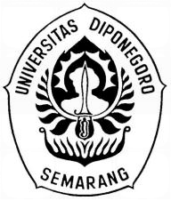

PERAN PANTAU GAMBUT DALAM MENANGANI TRANSBOUNDARY HAZE POLLUTION MASA PANDEMI COVID 19 TAHUN 2019-2022

SKRIPSI

Disusun untuk memenuhi persyaratan menyelesaikan Pendidikan Strata I Departemen Hubungan Internasional
Fakultas Ilmu Sosial dan Ilmu Politik Universitas Diponegoro Penyusun :
Nama : Aghniah Salsalbilah Bauw

NIM : 14050117140061

DEPARTEMEN HUBUNGAN INTERNASIONAL FAKULTAS ILMU SOSIAL DAN ILMU POLITIK UNIVERSITAS DIPONEGORO
SEMARANG

2024
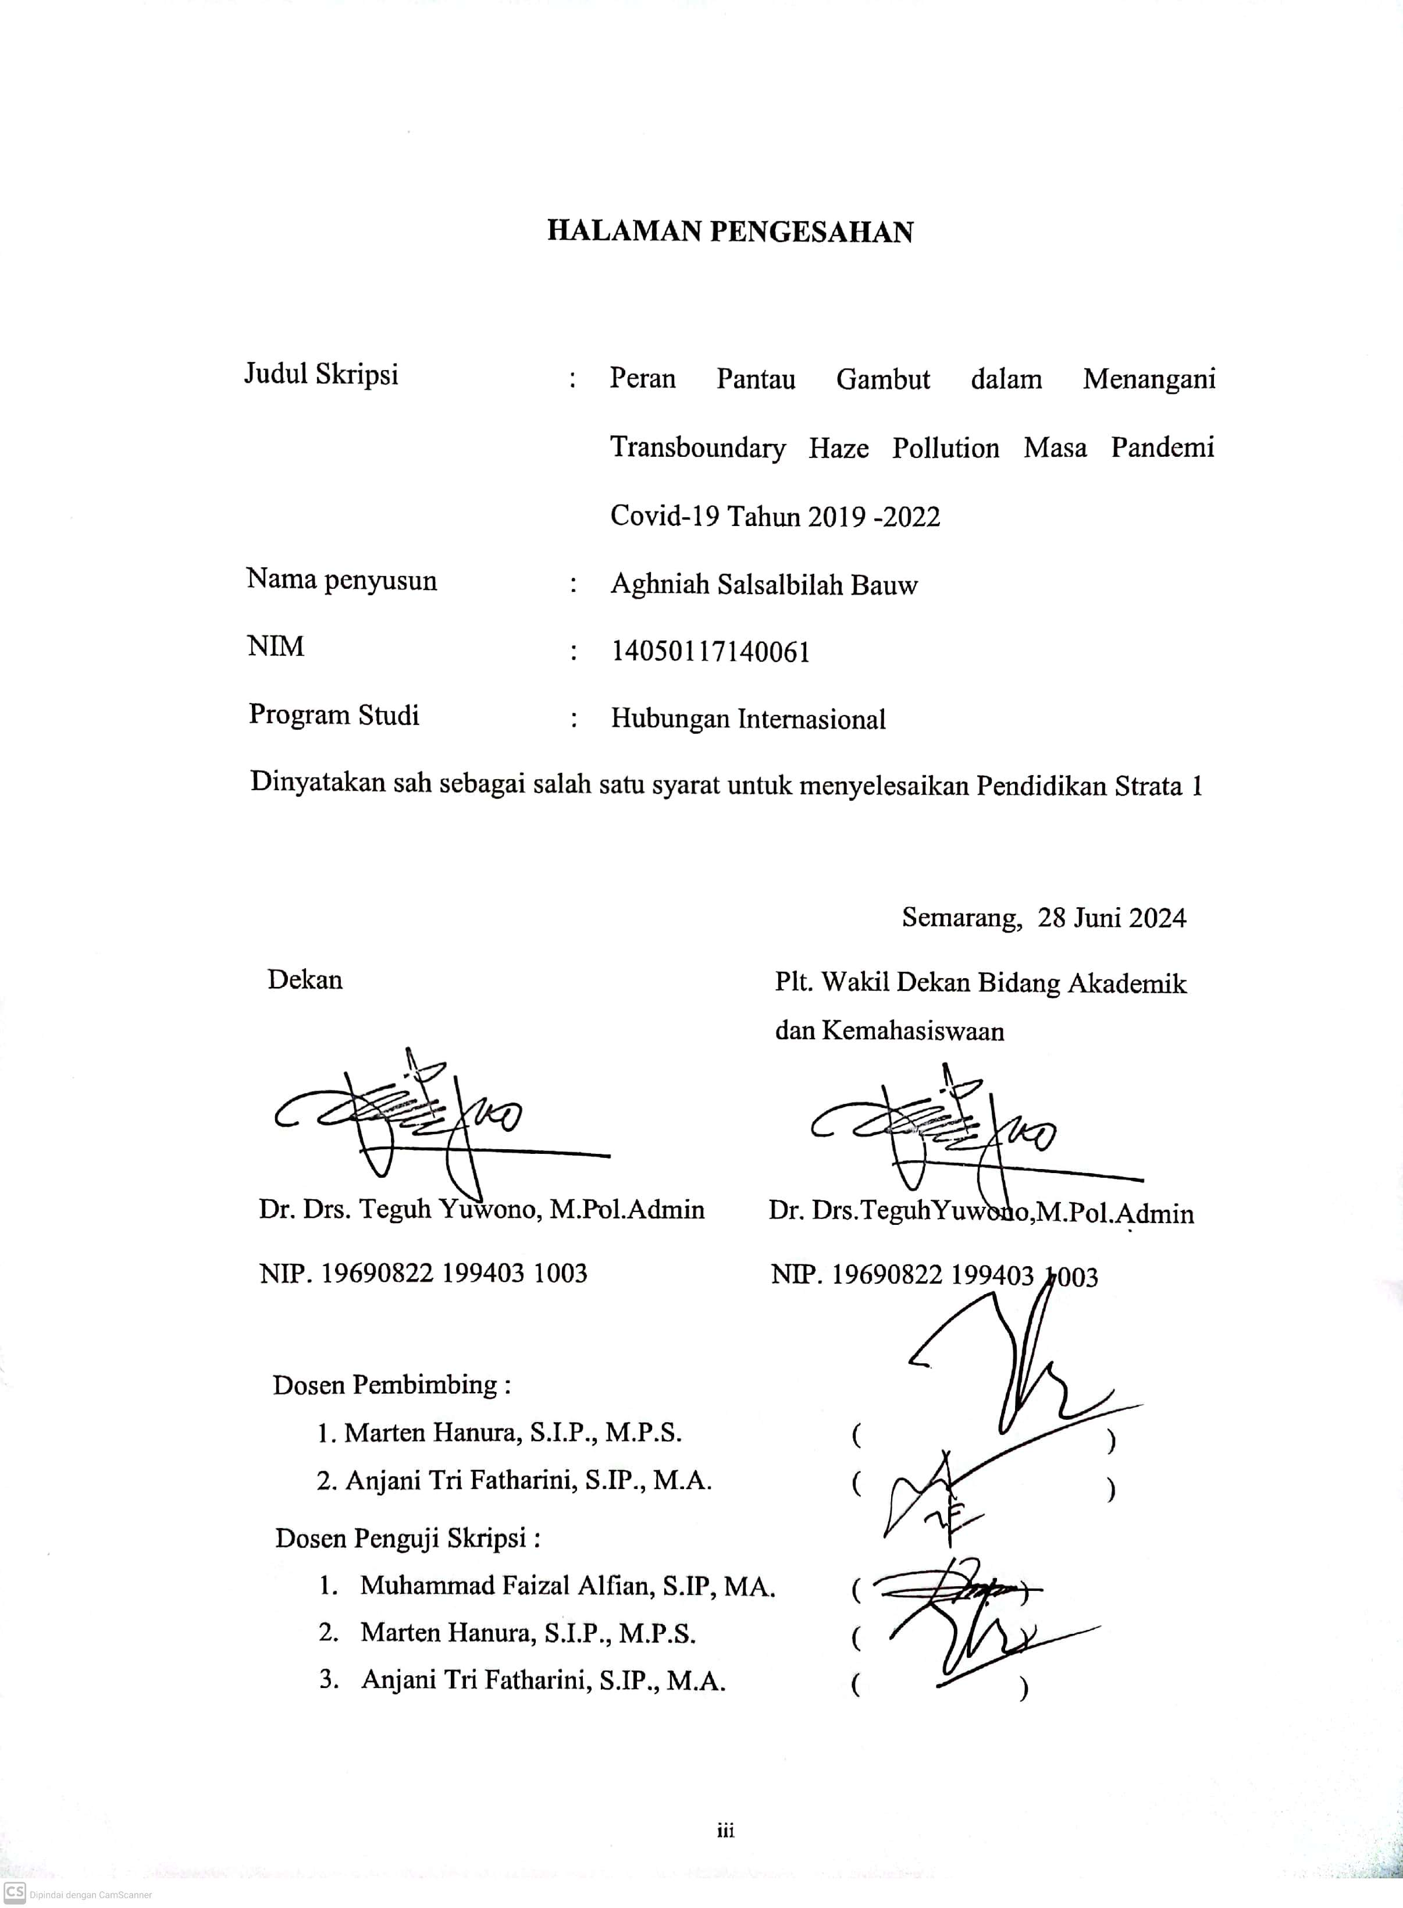

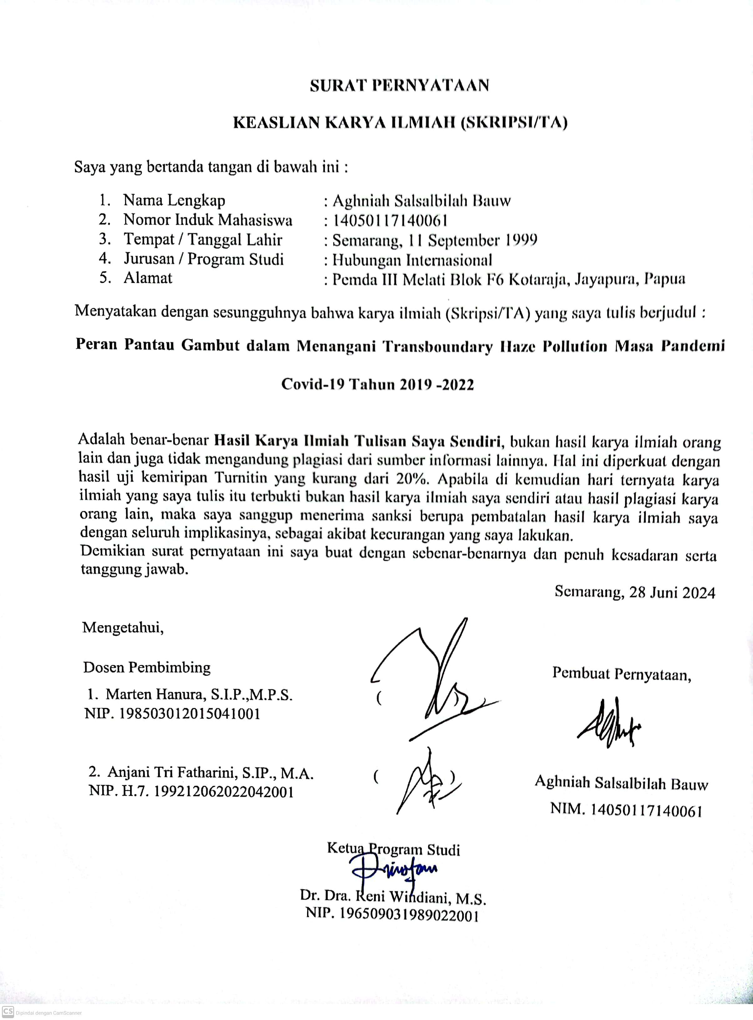

MOTTO
“Sesungguhnya Allah tidak akan mengubah keadaan suatu kaum, sebelum mereka mengubah keadaan diri mereka sendiri”
Q.S Ar Rad 11
“Jangan takut gagal, tapi takutlah tidak pernah mencoba.”
Roy T. Bennett
“Working hard is important but there is something that matters even more;
believing in yourself”
Harry Potter

Kata Pengantar

Puji dan syukur dan rasa terimakasih saya panjatkan ke hadirat Allah SWT, karena atas rahmat dan hidayah-Nya, penulis dapat menyelesaikan penyusunan skripsi ini yang berjudul "Peran Pantau Gambut Dalam Menangani Transboundary Haze Pollution Masa Pandemi Covid 19 Tahun 2019-2022”. Skripsi ini disusun sebagai salah satu syarat untuk memperoleh gelar Sarjana. Semoga senantiasa kita semua selalu diberikan perlindungan dan diberikan kesehatan dalam menjalani kehidupan.

Dalam penyusunan skripsi ini, penulis mendapatkan banyak bantuan, dukungan dari orang-orang tersayang serta bimbingan dari berbagai pihak yang dengan tulus dan ikhlas membantu sehingga skripsi ini dapat terselesaikan dengan baik. Oleh karena itu, penulis ingin menyampaikan ucapan terima kasih yang sebesar-besarnya kepada:

1. Bapak/Ibu Dosen Pembimbing Marten Hanura, S.I.P., M.P.S sebagai dosen pembimbing 1 dan juga Ibu Anjani Tri Fatharini, S.IP., M.A. yang telah memberikan bimbingan, arahan, dan masukan yang sangat berharga dalam proses penyusunan skripsi ini.

2. Ucapan terimakasih teruntuk keluarga dan orang tersayang untuk Papa, Mama, kakak dan pemilik nama Rizaldi yang senantiasa selalu mendukung, mendoakan dan memberikan semangat untuk adik perempuannya untuk menyelesaikan penulisan skripsi ini.

3. Ucapan terimakasih kepada Ibu Dr. Dra. Reni Windiani, M.S. selaku Dosen wali dan Ketua Departemen Hubungan Internasional yang berjasa dalam memberikan ilmu dan semangat untuk penulis hingga dapat menyelesaikan skripsi saya ucapan terimakasih banyak.

- Terimakasih saya ucapakan juga kepada dosen Ibu Palupi Anggraheni, S.IP., M.A.dan dosen Bapak Muhammad Faizal Alfian, S.IP., M.A. yang turut mendukung, membantu, menyemangati pengerjaan dan penyelesaian proses penulisan skripsi ini.

5. Teruntuk teman-teman seperjuangan Hamami, Gawinda dan Syifa yang telah berama-sama saling mendukung penulis dalam menyelesaikan skripsinya saya ucapan terimakasih banyak karena telah menemani dalam proses penulisan skripsi hingga selesai

6. Semua pihak yang turut membantu dalam proses penelitian dan pengumpulan data, baik secara langsung maupun tidak langsung saya ucapkan terimakasih banyak.

Skripsi ini masih jauh dari kesempurnaan, oleh karena itu kritik, saran, dan masukan dari pembaca amat penulis harapkan untuk perbaikan di masa yang akan datang. Semoga skripsi ini dapat memberikan manfaat serta kontribusi positif bagi perkembangan ilmu pengetahuan di bidang Ilmu Hubungan Internasional.

Akhir kata, penulis berharap skripsi ini dapat menjadi sumbangan kecil dalam pengembangan ilmu pengetahuan khususnya di bidang Ilmu Hubungan Internasional. Semoga Allah SWT senantiasa memberikan rahmat dan hidayah-Nya kepada kita semua.

Aghniah Salsalbilah Bauw

Abstrak
Krisis kabut asap lintas batas (Transboundary Haze Pollution) telah menjadi masalah lingkungan yang signifikan di kawasan Asia Tenggara, dengan dampaknya yang meluas tidak hanya terhadap lingkungan, tetapi juga terhadap kesehatan manusia dan ekonomi. Penelitian ini bertujuan untuk mengetahui peran Pantau Gambut dalam mengadvokasi isu Transboundary Haze Pollution selama masa pandemi Covid-19 dari tahun 2019 hingga 2022. Metode penelitian yang digunakan adalah kualitatif, dengan fokus pada analisis data sekunder yang diperoleh dari beberapa media sosial, website dan dokumentasi terkait kegiatan Pantau Gambut serta interaksinya dengan aktor-aktor terkait. Fenomena yang ada pada penelitian ini yang menjadikan civil society sebagai konsep dalam memahami Pantau Gambut sebagai elemen dari NGO (Non Governmental Organization) atau LSM. Penelitian ini pada hasilnya akan menyoroti upaya Pantau Gambut dalam meningkatkan kesadaran publik tentang dampak kabut asap lintas batas, serta mendorong aksi pemerintah, dan juga memperjuangkan kebijakan yang lebih ketat terkait dengan pengelolaan gambut. Selain itu, penelitian ini juga menggambarkan tantangan yang dihadapi oleh Pantau Gambut, termasuk keterbatasan sumber daya dan perubahan dinamika politik selama masa pandemi Covid-
19. Meskipun demikian, Pantau Gambut terbukti tetap menjadi suara yang penting dalam advokasi lingkungan di kawasan tersebut. Penelitian ini berusaha untuk memberikan pemahaman yang lebih dalam tentang peran civil society dalam menangani masalah lingkungan lintas batas, serta relevansinya dalam konteks pandemi global seperti Covid-19. Implikasi dari temuan ini juga memberikan pandangan bagi organisasi lingkungan dan pemerintah untuk meningkatkan kerjasama dalam penanganan krisis lingkungan yang kompleks seperti kabut lintas batas.

Kata Kunci : Transboundary Haze Pollution, Pandemi Covid-19, Pantau Gambut, Civil society, NGO

Abstract
The transboundary haze pollution crisis has become a significant environmental issue in Southeast Asia, with widespread impacts not only on the environment but also on human health and the economy. This research aims to examine the role of Pantau Gambut in advocating the issue of Transboundary Haze Pollution during the COVID-19 pandemic from 2019 to 2022. The research methodology employed is qualitative, focusing on the analysis of secondary data obtained from various social media, websites, and documentation related to Pantau Gambut's activities and interactions with relevant stakeholders. This study situates civil society as a concept in understanding Pantau Gambut as an element of a Non-Governmental Organization (NGO). The research highlights Pantau Gambut's efforts to raise public awareness about the impacts of transboundary haze and to advocate for government action, as well as stricter policies regarding peatland management. Furthermore, the study depicts challenges faced by Pantau Gambut, including resource constraints and changing political dynamics during the COVID-19 pandemic. Nevertheless, Pantau Gambut has proven to be a crucial voice in environmental advocacy in the region. This research seeks to provide a deeper understanding of the role of civil society in addressing transboundary environmental issues and its relevance in the context of global pandemics such as COVID-19. The implications of these findings also provide insights for environmental organizations and governments to enhance cooperation in addressing complex environmental crises like transboundary haze.

Keywords: Transboundary Haze Pollution, COVID-19 Pandemic, Pantau
Gambut, Civil Society, NGO

DAFTAR ISI

BAB I 11
PENDAHULUAN 11
1.1 Latar Belakang Masalah 11
1.2 Rumusan Masalah 15
1.3 Tujuan Penelitian 15
1.3.1. Tujuan Umum 15
1.3.2. Tujuan Khusus 15
1.4 Manfaat Penelitian 15
1.4.1 Manfaat Praktis 16
1.4.2 Manfaat Teoritis 16
1.5 Kajian Pustaka 16
1.5.1 Kerangka Pemikiran 16
1.5.2 Kerangka Konseptual 19
1.6 Operasionaliasi Konsep 26
1.6.1 Definisi Konseptual 26
1.6.2 Definisi Operasional 28
1.8 Metodologi Penelitian 29
1.8.1 Tipe Penelitian 29
1.8.2 Situs Penelitian 30
1.8.3 Subjek Penelitian 30
1.8.4 Jenis Data 30
1.8.5 Sumber Data 30
1.8.6 Teknik Pengumpulan Data 31
1.8.7 Teknik Analisis Data 31
). 31
BAB II 32
Kebakaran Hutan dan Polusi Asap di Indonesia 32
2.1 Kasus Kebakaran Hutan di Indonesia Sebelum Pandemi 32
2.2 Kasus Kebakaran Hutan Di Indonesia Ketika Pandemi 35
2.3 Upaya Pemerintah dalam Isu Kebakaran 37
2.4 NGO Berbasis Lingkungan di Indonesia 40
BAB III 42
Strategi Pantau Gambut dalam Mengadvokasi Isu Transboundry Haze Pollution Ketika Pandemi Covid 19 42
3.1 Pantau Gambut 42
3.2 Strategi Pantau Gambut dalam Isu Kebakaran Hutan dan Lahan di Indonesia 46
3.3 Campaign dan Advokasi Pantau Gambut di Media Sosial 53
BAB IV 61
PENUTUP 61
4.1 Kesimpulan 61
4.2 Saran 62
Daftar Pustaka 63

BAB I

PENDAHULUAN

1.1 Latar Belakang Masalah

Di Indonesia, fenomena kebakaran hutan sering terjadi setiap tahun, khususnya selama musim kemarau, menurut Darmawan et al. (2020). Kebakaran ini terutama berlangsung di pulau-pulau besar seperti Kalimantan, Sumatera, dan Jawa. Dampak dari kebakaran ini tidak hanya terbatas pada kerusakan lingkungan lokal, tetapi juga meluas ke masalah kesehatan masyarakat akibat kabut asap yang dihasilkan. Kabut ini bahkan sampai menyebar ke negara-negara tetangga seperti Malaysia, Singapura, dan Brunei Darussalam, mengganggu kegiatan sehari-hari dan kesehatan masyarakat di sana. Berdasarkan data dari Kementerian Lingkungan Hidup dan Kehutanan (KLHK, 2019), tercatat bahwa dari Januari hingga Agustus 2019, terdapat 328.724 hektar lahan yang terbakar. Dari total luas tersebut, 239.161 hektar merupakan lahan mineral dan 89.563 hektar adalah lahan gambut.

Sebagai negara yang sering mengalami kebakaran hutan, kabut asap mempengaruhi aktifitas masyarakat dan perekonomian di Indonesia secara signifikan (Krah, 2020). Kabut asap ini tidak hanya berdampak pada kesehatan manusia, tetapi juga menghentikan aktifitas seperti perekonomian dan pendidikan sekolah di beberapa daerah di Indonesia. Secara politis, Indonesia dipaksa untuk segera menyelesaikan masalah karena kabut asap ini, kaerena tekanan tidak hanya muncul wilayah Asia Tenggara tetapi juga tekanan internasional. Kabut asap yang sering terjadi di Indonesia akibat kebakaran hutan berpengaruh besar terhadap kehidupan sosial dan ekonomi negara (Krah, 2020). Fenomena ini bukan hanya merusak kesehatan masyarakat, tetapi juga menghambat kegiatan ekonomi dan proses pendidikan di berbagai daerah. Dari sudut pandang politik, tekanan untuk menangani masalah ini tidak hanya berasal dari dalam kawasan Asia Tenggara, tetapi juga dari komunitas internasional, yang menuntut Indonesia untuk segera mengatasi masalah kabut asap.

Untuk mengatasi masalah kabut asap yang sering terjadi akibat kebakaran hutan di Indonesia, ASEAN (Association of Southeast Asian Nations) telah mengambil langkah-langkah yang terstruktur. Singapura, sebagai negara tetangga yang terdampak secara ekonomi oleh kabut asap ini, memainkan peran penting dalam mensponsori inisiatif regional. Langkah konkret pertama yang diambil ASEAN adalah pembentukan Regional Haze Action Plan (RHAP) pada tahun 1997, menyusul kejadian kabut asap besar yang melanda Asia Tenggara. Selanjutnya, pada tahun 2003, ASEAN mengadopsi kerangka kerja resmi, yaitu ASEAN Agreement on Transboundary Haze Pollution, yang merupakan kesepakatan pertama yang mengikat anggota ASEAN dalam upaya penanganan masalah ini (Syaufina & Sitanggang, 2020).
Pada tahun 1997 hingga 1998, kebakaran hutan yang terjadi di berbagai negara anggota ASEAN di Asia Tenggara mendorong negara-negara tersebut untuk meratifikasi perjanjian ASEAN tentang Polusi Asap Lintas Batas pada 10 Juni 2002. Tujuan perjanjian ini adalah untuk mengawasi, mencegah, dan mengatasi kebakaran hutan serta lahan di kawasan tersebut guna menanggulangi polusi kabut asap yang menyeberang batas negara. Upaya ini melibatkan kerja sama yang erat di tingkat nasional, regional, dan internasional (Hayasaka, Usup, & Naito, 2020). Perjanjian ini mencakup berbagai langkah dan mekanisme yang terstruktur, termasuk pemantauan, evaluasi, pencegahan, kesiapsiagaan, serta respons nasional dan regional yang efektif. Prosedur-prosedur ini dirinci dalam Prosedur Operasi Standar untuk Pemantauan, Penilaian, dan Tanggap Darurat Bersama. Koordinasi antarnegara anggota dilakukan melalui Conference of Parties (COP) dan Committee (COM) yang terkait dengan ASEAN Agreement on Transboundary Haze Pollution (Toulier et al., 2019).

Upaya yang dilakukan dalam mengendalikan Transboundary Haze Pollution ditingkat nasional Indonesia telah mengambil langkah-langkah strategis untuk mengatasi masalah kebakaran hutan dan polusi kabut asap. Kementerian Lingkungan Hidup dan Kehutanan (KLHK) telah mengimplementasikan kegiatan patroli untuk pencegahan kebakaran hutan, yang melibatkan kerja sama antara TNI, Polri, BPBD, dan komunitas lokal. Selain itu, Presiden Joko Widodo telah memberikan pengarahan khusus di Istana Negara tentang pentingnya pengendalian kebakaran hutan, dengan penekanan khusus pada pencegahan untuk menghindari kejadian serupa dengan kebakaran besar tahun 2015. Presiden menekankan pentingnya patroli dan deteksi dini sebagai prioritas utama dalam strategi pencegahan kebakaran hutan di Indonesia.
Adanya pencegahan kebakaran hutan yang dilakukan oleh Kementerian Lingkungan Hidup dan Kehutanan (KLHK) di Indonesia telah mencatat penurunan signifikan dalam luas area yang terbakar: dari 2,6 juta hektar pada tahun 2015 menjadi
438.363 hektar pada tahun 2016, dan terus menurun hingga mencapai 165.483 hektar pada tahun 2017. Namun, prediksi BMKG tentang musim kemarau yang lebih kering dan hangat pada bulan Agustus hingga Oktober 2019 meningkatkan risiko kebakaran hutan dan potensi kabut asap lintas batas di kawasan ASEAN.

Walaupun ada upaya yang dilakukan pemerintah, kebakaran hutan yang mengakibatkan kabut asap masih terjadi. Ini mendorong inisiatif dari sektor non- pemerintah, seperti Pantau Gambut yang merupakan organisasi non-pemerintah atau NGO yang aktif di sembilan provinsi di Indonesia. Organisasi ini fokus pada riset, advokasi, dan kampanye untuk perlindungan serta keberlanjutan lahan gambut. Melalui platformnya, Pantau Gambut memungkinkan masyarakat untuk memantau isu-isu terkait lahan gambut secara lebih luas (Pantaugambut.id, 2024).

Pantau Gambut berupaya menyambung pandang mata publik untuk ikut mengamati masalah lingkungan terkait lahan basah ini melalui kanal-kanal komunikasi dan kampanye (Pantaugambut.id,) . Ketika pandemi Covid 19 terjadi, Pantau Gambut memiliki respons terhadap masalah kabut asap pada masa pandemi, Pantau Gambut telah melakukan analisis kerentanan area gambut terhadap karhutla yang digabungkan dengan peta tingkat risiko COVID-19 di Indonesia. Oleh karena itu, penelitian ini dilakukan untuk meneliti peran dari Pantau Gambut dalam isu Transboundary Haze Pollution pada masa pandemi Covid 19 dimulai dari tahun 2019-2022.

1.2 Rumusan Masalah

Bagaimana peran Pantau Gambut dalam mengadvokasi isu Transboundary

Haze Pollution pada masa pandemi di tahun 2019-2022?

1.3 Tujuan Penelitian

1.3.1. Tujuan Umum

Tujuan umum dari penelitian ini adalah untuk memahami peran Non Governmental

Actor (NGO) dalam isu kerusakan lingkungan.

1.3.2. Tujuan Khusus

Tujuan khusus dari penelitian ini adalah untuk memahami peran dari NGO nasional Indonesia yaitu Pantau Gambut dalam menangani Transboundary Haze Pollution pada masa pandemi pada tahun 2019-2022.

1.4 Manfaat Penelitian

Adapun manfaat dari penelitian ini dapat diuraikan menjadi dua, yaitu mafaat praktis dan teoritis.

1.4.1 Manfaat Praktis

Penelitian ini diharapkan mampu memberikan acuan atau masukan untuk pemerintah Indonesia dalam menangani Transboundary Haze Pollution dalam menghadapi fenomena global seperti pandemi Covid 19.

1.4.2 Manfaat Teoritis

Melalui penelitian ini penulis berharap dapat memberikan kontribusi ilmu serta menjadi sumber literatur bagi para akademisi, peneliti, serta mahasiswa dalam melihat peran lembaga non pemerintah dengan fenomena Transboundary Haze Pollution dan pandemi global yakni Covid 19.

1.5 Kajian Pustaka

1.5.1 Kerangka Pemikiran

Literatur review dalam penelitian ini mencakup beberapa analisis terhadap hasil- hasil penelitian terdahulu yang berkaitan langsung dengan topik yang sedang diteliti. Kajian ini memanfaatkan penelitian yang sudah ada sebagai bahan referensi dan pembanding untuk memperkaya analisis yang dilakukan. Peneltian terdahulu yang pertama, penelitian yang dilakukan oleh Najamuddin Khairur Rijal dan Palupi Anggraheni yang berjudul "Strategi Global Civil Society Di Level Lokal: Kasus Earth Hour Malang" mengeksplorasi bagaimana Earth Hour Malang diimplementasikan sebagai strategi oleh masyarakat sipil global untuk mempromosikan gaya hidup ramah lingkungan dan meningkatkan kesadaran lingkungan lokal. Kajian ini mengadopsi konsep-konsep seperti global civil society dan strategi visibility serta audibility (R. Khairur, Anggraheni P 2019).

Kedua yaitu, Rizal Baktiar dalam penelitiannya "Analisis Mengglobalnya Kegiatan Earth Hour Tahun 2007-2012" mengkaji peran dan fungsi aktor non-negara dalam mengatasi perubahan iklim global melalui kegiatan Earth Hour, yang didukung oleh World Wildlife Foundation (WWF). Studi ini menggunakan kerangka kerja strategi mobilisasi masyarakat sipil global yang mencakup teknik seperti swarming, framing, visibility, lobbying, dan networking untuk menggambarkan bagaimana Earth Hour menjadi fenomena global (R. Baktiar, 2014).

Kemudian penelitian berikut yang ketiga pada literatur review berikut yaitu dari studi yang dilakukan Fariz Ruhiat dan Dudy Heryadi Akim yang mengkaji "Strategi NGO Lingkungan Dalam Menangani Polusi Udara di Jakarta (Greenpeace Indonesia),". Studi ini memfokuskan pada bagaimana Greenpeace, sebagai Non Governmental Organization (NGO) internasional, mengimplementasikan strategi untuk mengurangi polusi udara di Jakarta menggunakan metodologi kualitatif dan studi pustaka (F. Ruhiat, 2019).

Penelitian berikut oleh Fahrur Rozy Kudadiri bertajuk "Peran dan Strategi Greenpeace dalam Mengatasi Polusi Udara di Indonesia (2014-2019)" mengevaluasi kontribusi Greenpeace dalam konteks aktivisme lingkungan global. Dalam studi ini, teori Global Environmental Activism oleh Shamima Ahmed dan David M. Potter diaplikasikan untuk memahami bagaimana Greenpeace menetapkan agenda lingkungan global, melakukan penelitian dan pengembangan kebijakan, serta mengawasi tindakan internasional, berkontribusi pada pengurangan polusi udara di Indonesia (R. Kudadiri,2019).

Literatur review penelitian berikutnya yaitu milik Elizabeth Sulistiyawati dalam studinya "Peran Transnasional Advocacy Network dalam Mengatasi Masalah Kabut Asap Lintas Batas di Indonesia, Malaysia, dan Singapura Tahun 2015: Studi Kasus WALHI, WWF dan Greenpeace," mengkaji bagaimana jaringan advokasi lintas negara, termasuk WALHI, WWF, dan Greenpeace, berperan dalam mengatasi kabut asap lintas batas di tiga negara tersebut melalui kolaborasi dan kebijakan lintas batas (Sulistiyawati 2018).
Masing-masing penelitian ini menyumbang perspektif yang berharga dalam memahami peran dan strategi NGO dalam mengatasi isu-isu lingkungan global dan regional, serta memperlihatkan bagaimana kolaborasi antarnegara dan antarorganisasi bisa meningkatkan upaya pengelolaan lingkungan. Dalam penelitian ini yang membedakan dari penelitian terdahulu banyak yang mengkaji peran NGO dalam isu lingkungan namun belum ada yang meneliti NGO nasional Indonesia yaitu Pantau Gambut dalam menangani Transboundary Haze Pollution pada masa pandemi Covid 19.

1.5.2 Kerangka Konseptual

Civil Society

Masyarakat sipil, yang dikenal dalam bahasa Inggris sebagai "Civil Society" dan berasal dari bahasa Latin "civilas societas", pertama kali dipopulerkan dalam karya Adam Ferguson. Dalam konteks sejarah, istilah ini telah berkembang menjadi konsep "Masyarakat Madani" (Parmudi, M 302). Dalam struktur masyarakat madani, ada dua bidang utama yang menjadi fokus: politik moral dan sosial ekonomi, yang keduanya diprioritaskan untuk kepentingan bersama masyarakat (Parmudi, M 302).

Civil society juga dikenal dengan sebutan masyarakat madani sebagai masyarakat yang beradab. Dalam situasi ketidakadilan dan ketidaksederajatan dalam masyarakat, negara yang memiliki otoritas mengatur masyarakat harus mengatasi masalah tersebut. Selain itu, jika terjadi sesuatu yang mengancam kepentingan universal masyarakat, perlindungan atas kepentingan tersebut diperlukan (Jb & Darmawan, 2016). Hal ini sejalan dengan tupoksi dari civil society yaitu memerkuat posisi masyarakat bila berhadapan dengan kepentingan penguasa.
Ada beberapa kontribusi dari civil society terhadap proses demokrasi menurut (Latifah & Larasati, 2018) yaitu seperti, penyedia wahana sumber daya politik, pluralism, kewarganegaraan, penjaga stabilitas negara, wahana pendidikan pimpinan politik dan menghalangi dominasi rezim otoriter. Penyedia wahana sumber daya politik, ekonomi, kebudayaan dan moral ini bermaksud bahwa Civil society berfungsi sebagai wahana yang menyediakan sumber daya politik, ekonomi, kebudayaan, dan moraluntuk mengawasi dan menjaga keseimbangan pejabat negara. Pluralism dalam masyarakat madani, ini menjadi dasar penting bagi persaiangan demokratis jika terorganisir. Adapun kewarganegaraan adalah salah satu kontribusi civil society terhadap proses demokrasi. Menjaga stabilitas negara, hal ini menunjukan bahwa Civil society turut serta dalam menjaga stabilitas Negara. Kemudian, wahana pendidikan pimpinan politik ini menunjukkan bahwa Civil society menjadi wahana pendidikan pimpinan politik. Kontribusi Civil society juga membantu menghalangi dominasi rezim otoriter dan mempercepat runtuhnya rezim.
Suryanto (2018) menemukan bahwa civil society atau masyarakat madani juga merupakan arena bagi asosiasi yang beradab dan sukarela di mana terjadi mobilitas sosial yang tinggi serta kerjasama antara berbagai elemen masyarakat. Dalam pandangan ini, civil society dianggap sebagai proyek peradaban dan pembangunan yang digerakkan oleh tiga agen utama: golongan intelektual atau mahasiswa, kelas menengah, dan golongan arus bawah. Masing-masing memiliki peran dalam transformasi politik sosial, demokratisasi, dan pemberdayaan politik. Organisasi sosial politik berfungsi sebagai wadah untuk kelompok kepentingan yang independen dan terlibat dalam pengawasan tindakan internasional serta memiliki akses ke lembaga administrasi dan peradilan negara. Civil society terdiri dari berbagai organisasi mandiri seperti lembaga swadaya masyarakat (LSM), organisasi sosial keagamaan, dan paguyuban, yang semuanya beroperasi secara independen dari negara dan memungkinkan adanya ruang publik untuk advokasi kepentingan tertentu (Suryanto, 2018; Adi, G 1999; Muhammad AS Hikam, 2015:3).

Masyarakat sipil didefinisikan sebagai wilayah interaksi sosial yang mencakup semua kelompok sosial paling akrab, asosiasi, gerakan kemasyarakatan, dan berbagai wadah komunikasi publik lainnya yang diciptakan melalui bentuk-bentuk pengaturan dan mobilisasi diri secara independen baik dalam hal kelembagaan maupun kegiatan (Cohen & Arato 1992). Masyarakat sipil berwujud dalam berbagai bentuk organisasi seperti LSM, KSM, Organisasi Sosial, dimana hubungan diantara mereka dikembangkan atas dasar toleransi dan saling menghargai satu sama lainnya (Hadi,2010).

Dalam karya (Amri & Putra 2016) dan (Martiana 2021), peran civil society terdiri dari tiga aspek utama:

1. Peran Adaptasi : Peran ini melibatkan perubahan baru dalam kondisi sosial yang memerlukan pembentukkan kebijakan disertai dengan upaya yang memiliki tujuan serta sasaran yang jelas. Dalam pelaksanaan program, peran ini memungkinkan adanya upaya untuk menyesuaikan dan mengikuti perkembangan kondisi sekitarnya, sehingga program dapat tercapai dengan tingkat yang efektif.

2. Peran Empowerment: Peran ini melibatkan pemberdayaan suatu pihak dalam pengadaan program atau kegiatan dengan menggunakan kekuatan yang dimiliki oleh suatu stakeholder. Dengan demikian, tercipta kemampuan untuk pembaruan yang diiringi dengan pemberdayaan dari kekuatan dan pemanfaatan fasilitas yang dimiliki. Pemberdayaan ini dilakukan oleh pihak internal penyelenggara kegiatan atau program terhadap publik.

- Peran Social Control : Peran ini melibatkan perlunya pemaparan terkait hal- hal yang perlu dan tidak perlu dilakukan oleh publik untuk mencapai keberhasilan suatu program. Dalam hal ini, peran ini juga melibatkan pemberian edukasi terkait suatu kondisi tertentu serta adanya kajian atau bentuk upaya dari edukasi yang dibentuk. Dalam pelaksanaan kegiatan, diperlukan pihak yang terjun langsung untuk mencari tahu secara langsung kondisi sosial sehingga pembentuk kebijakan dan pelaksana program mengetahui apa yang diperlukan dan dibenahi dalam lingkungan tersebut.
Perkembangan seperti teknologi, informasi dan komunikasi serta internet yang saat ini semakin berkembang menjadi tantangan bagi kemajuan Civil Society, dengan meningkatnya kesadaran sosial dalam bentuk solidaritas dan saling mendukung terkait prinsip-prinsip kemanusiaan peran teknologi informasi dan komunikasi ini memiliki pengaruh terhadap demokrasi. Teknologi dan komunikasi memiliki peran dalam instrumen transformasi dari rezim otoriter ke demokrasi pada tahun 1998 (Hin & Sen, 2000). Kemudian pada pendapat berikutnya yaitu teknologi adalah alat politik dan ekonomi dalam transisi ke demokrasi Indonesia oleh (Lim, 2004). Teknologi informasi dan komunikasi memiliki peran dan mempengaruhi demokrasi, misalnya dengan meningkatkan akses informasi, meningkatkan partisipasi politik, regulasi dan pengawasan. Pada bagian regulasi, hal ini memperkuat platform media sosial dan teknologi digital lainnya yang diperlukan untuk memastikan bahwa algoritma dan praktik bisnis tidak mendukung penyebaran disinformasi atau memperburuk polarisasi serta pemerintah harus bekerja sama dengan sektor swasta untuk memastikan keamanan dan integritas data.
Media sosial juga memiliki peran penting dalam proses demokrasi, terutama dalam menjembatani pendapat civil society melalui jejaring sosial yang tersebar secara masif dan harus memastikan bahwa informasi yang diberikan akurat dan tidak berisi hoaks. Penggunaan teknologi dapat membantu memperdalam keterlibatan demokratis dengan mengundang partisipasi civil society dalam proses pembuatan kebijakan. Dengan demikian, teknologi dapat membantu memperkuat demokrasi, bukan menguranginya. Dalam penelitian ini peneliti akan menggunakan konsep Civil society berposisi antara individu dan negara yang sering ditemukan dalam Lembaga Swadaya Masyarakat (LSM) dalam isu sosial. LSM ini tidak hanya terlibat dalam kegiatan sosial tapi juga dalam dinamika politik untuk mempengaruhi kebijakan dan kekuasaan, seraya menghargai keragaman dan kerja sama lintas sektor serta menggunakan teknologi, informasi dan komunikasi serta internet yang menjadi strategi seperti pendapat dari (Hin & Sen, 2000 bahwa teknologi dan komunikasi memiliki peran dalam instrumen transformasi dari rezim otoriter ke demokrasi pada tahun 1998 (Hin & Sen, 2000) dan (Lim 2004) teknologi adalah alat politik dan ekonomi dalam transisi ke demokrasi Indonesia. LSM ini tidak hanya terlibat dalam kegiatan sosial tapi juga dalam dinamika politik untuk mempengaruhi kebijakan dan kekuasaan, seraya menghargai keragaman dan kerja sama lintas sektor.
Transboundary Haze Pollution
Transboundary Haze Pollution (THP) adalah pencemaran udara yang terjadi di wilayah satu negara tetapi dampaknya merugikan negara lain. THP dapat berupa kabut asap yang dihasilkan dari kebakaran hutan dan lahan yang mengganggu udara bersih di wilayah lain (Akbar, K Putra, 2015).

Ada beberapa faktor Penyebab dari Transboundary Haze Pollution yaitu :

1. Kebakaran Hutan dan Lahan : Kebakaran hutan dan lahan di Indonesia terjadi hampir setiap tahun dan seringkali mengakibatkan asap lintas batas yang merugikan negara tetangga terdekat di lingkungan ASEAN seperti Singapura, Malaysia, dan Brunei Darussalam.

2. Transportasi Udara : Kabut asap yang dihasilkan dari kebakaran hutan dan lahan dapat diangkut oleh angin dan cuaca menuju wilayah lain.

3. Kondisi Topografi : Kondisi topografi wilayah seperti gunung dan lembah dapat mempengaruhi pergerakan kabut asap.

Adapun dampak yang ditimbulkan dari kabut asap lintas batas seperti dampak pada kesehatan karena kabut asap dapat menyebabkan gangguan kesehatan, seperti penyakit paru-paru dan iritasi mata. Kemudian dampak ekonomi, kabut asap dapat
mengganggu aktivitas ekonomi, seperti pertanian dan industri (Akbar, K Putra, 2015).. Kabut asap juga berpengaruh pada kehidupan sosial, budaya dan pendidikan.

Solusi yang sejauh ini diberikan akibat dari Transboundary Haze Pollution yaitu dengan pengelolaan hutan karena dengan pengelolaan hutan yang baik dapat mengurangi risiko kebakaran hutan. Kemudian dengan pengawasan kebakaran yang efektif dapat mengurangi dampak kabut asap dan dibutuhkan koordinasi internasional antara negara-negara ASEAN dapat meningkatkan efektivitas penanganan Transboundary Haze Pollution (KLHK, 2018). Adapun hukum internasional misalnya di wilayah regional ASEAN yang mengatur terkait Transboundary Haze Pollution yaitu ASEAN Agreement on Transboundary Haze Pollution (AATHP) yang merupakan perjanjian ASEAN tentang Pencemaran Asap Lintas Batas adalah salah satu upaya untuk mengatasi Transbiundary Haze Pollution (Mukhammad, S 2013). Hal ini diimplementasikan melalui pembahasan draft Agreement, pembahasan draft Agreement on the Establishment (AE) of the ASEAN Coordinating Centre for Transboundary Haze Pollution Control (ACCTHPC) untuk dapat meningkatkan efektivitas penanganan Transboundary Haze Pollution. Adapun juga koordinasi Nasional antara pemerintah dan masyarakat dapat meningkatkan efektivitas penanganannya.. Transboundary Haze Pollution adalah masalah yang kompleks dan memerlukan koordinasi internasional dan nasional yang efektif untuk mengatasi dampaknya. Pengelolaan hutan yang baik, pengawasan kebakaran yang efektif, dan koordinasi internasional dapat menjadi solusi efektif dalam mengatasi Transboundary Haze Pollution

1.6 Operasionaliasi Konsep

1.6.1 Definisi Konseptual

Civil Society

Elemen dari masyarakat madani adalah fondasi yang mendukung keberadaan dan fungsi masyarakat madani itu sendiri. Elemen-elemen ini berperan sebagai institusi kontrol sosial yang berfungsi untuk mengkritisi kebijakan pemerintah yang diskriminatif dan mendukung aspirasi dari kelompok masyarakat yang kurang berdaya. Beberapa contoh elemen masyarakat sipil ini termasuk media pers, supremasi hukum, universitas, partai politik, dan lembaga swadaya masyarakat (LSM). LSM, sebagai bagian dari kategori organisasi non-pemerintah atau NGO, tidak bertujuan untuk mencari keuntungan materi. Organisasi ini didirikan oleh individu atau kelompok secara sukarela untuk menyediakan layanan kepada masyarakat, baik itu di tingkat lokal maupun internasional, dengan tujuan utama untuk meningkatkan kesejahteraan masyarakat. Selain itu, LSM juga memainkan peran penting dalam meningkatkan partisipasi masyarakat dalam proses pembuatan kebijakan publik dan melakukan pemantauan serta pengawasan terhadap pelaksanaan kebijakan dan program pemerintah. LSM juga berfungsi sebagai wadah untuk analisis dan konsultasi bagi anggota atau warga masyarakat terkait isu-isu ekonomi, sosial, atau politik, serta berperan aktif dalam memberitahukan pemerintah tentang adanya indikasi penyelewengan kekuasaan. LSM dianggap sebagai perpanjangan tangan antara masyarakat dengan pemerintah, mampu memberikan kontrol yang efektif dan mendorong pemerintah untuk menerapkan prinsip good governance.(Edward, Michael 2003 hal 75)
Transboundary Haze Pollution

Pencemaran udara dapat diartikan sebagai keberadaan satu atau lebih pencemar di atmosfer terbuka, yang bisa termasuk debu, uap, gas, kabut, bau, asap, atau embun. Karakteristik dari pencemar-pencemar ini, seperti jumlah, sifat, dan lamanya mereka berada di udara, bervariasi (F. G Suratmo, 1995, hal. 101). Menurut Prinsip-prinsip yang ditetapkan oleh OECD dalam "Principles Concerning Transfrontier Pollution" pada tahun 1974, pencemaran udara diartikan sebagai pemasukan zat atau energi ke dalam lingkungan oleh manusia, baik secara langsung maupun tidak langsung, yang menghasilkan efek negatif terhadap sumber daya hidup, ekosistem, dan mengganggu fasilitas serta penggunaan sah lainnya dari lingkungan. Dalam konteks regional Asia Tenggara, ASEAN Agreement on Transboundary Haze Pollution mendefinisikan pencemaran udara sebagai asap yang berasal dari kebakaran lahan atau hutan yang memiliki efek berbahaya sedemikian rupa sehingga membahayakan kesehatan manusia, merusak sumber daya hidup dan ekosistem, properti, serta mengganggu kegiatan dan penggunaan sah lain dari lingkungan.

1.6.2 Definisi Operasional

Civil Society

Dalam penelitian ini, fokusnya adalah melihat peran Lembaga Swadaya Masyarakat (LSM) atau Non Governmental Organization (NGO) di Indonesia, khususnya Pantau Gambut, yang bertugas melakukan advokasi dan kampanye untuk perlindungan serta keberlanjutan lahan gambut di Indonesia. Pantau Gambut menggunakan strategi yang inovatif dengan mengintegrasikan teknologi informasi melalui platform online dan media sosial untuk menyebarkan data dan informasi terbuka yang diperoleh dari jaringan masyarakat. Ini memungkinkan publik untuk mengakses dan memantau isu-isu terkait gambut melalui website Pantau Gambut dan akun Instagramnya, dimana informasi disajikan dalam bentuk cerita dan poster (Pantaugambut.id).
Transboundary Haze Pollution

NGO Pantau Gambut, melalui platformnya, memusatkan perhatian pada isu Transboundary Haze Pollution terutama yang sering disebabkan oleh kebakaran hutan pada lahan gambut. Organisasi ini berdedikasi untuk melindungi dan melestarikan lahan gambut, yang tidak hanya penting bagi kesejahteraan masyarakat tetapi juga sebagai penyerap karbon di atmosfer. Lahan gambut, yang dikenal sebagai salah satu penyimpan karbon terbesar di dunia, memiliki peran vital dalam mengurangi emisi karbon dan mendukung fungsi ekosistem global (Pantaugambut.id).

1.7 Argumentasi Penelitian

Peran pantau gambut dalam hal ini adalah dengan melakukan advokasi dan juga kampanye untuk melindungi dan melakukan keberlanjutan terhadap lahan gambut yang berfokus pada isu Transboundary Haze Pollution dengan target utamanya terkait kebakaran hutan dan lahan di Indonesia.

1.8 Metodologi Penelitian

Penelitian ini menggunakan metode kualitatif. Penelitian ini adalah penelitian kualitatif yang bersifat studi pustaka (library research) dengan menggunakan buku-buku dan literatur lainnya sebagai objek yang utama (Hadi, 1995:3). Pendekatan penelitian yang digunakan adalah pendekatan kualitatif, yaitu penelitian yang menghasilkan informasi berupa catatan dan data deskriptif yang terdapat di dalam teks yang diteliti (Mantra, 2008: 30).

1.8.1 Tipe Penelitian

Peneliti akan menggunakan model penelitian deskriptif dikarenakan fokus dari penelitian ini akan menjelaskan bagaimana peran dan strategi dari Non Governmental Organization (NGO) atau di Indonesia sering disebut Lembaga Swadaya Masyarakat (LSM) yaitu Pantau Gambut dalam menangani Transboundary Haze Pollution pada masa pandemi pada tahun 2019-2022.

1.8.2 Situs Penelitian
Jangkauan dari penelitian ini terdiri dari ruang dan waktu. Ruang penelitian berfokus di Indonesia dengan masalah Transboundary Haze Pollution, kemudian untuk waktu penelitian hanya terbatas pada masa pandemi tahun 2019-2022.

1.8.3 Subjek Penelitian
Subjek yang menjadi penelitian ialah Pantau Gambut yang merupakan organisasi non pemerintah di Indonesia yang berjejaring di 9 provinsi dan platform ini memiliki riset serta advokasi juga kampanye untuk perlindungan dan keberlanjutan lahan gambut di Indonesia.

1.8.4 Jenis Data
Jenis data yang digunakan dalam penelitian ini adalah data kualitatif, yang mana data kualitatif merupakan data yang berbentuk kata-kata atau verbal dan peristiwa terkait peran lembaga non pemerintah dalam menangani fenomena Transboundary Haze Pollution dan global pandemi Covid 19.

1.8.5 Sumber Data

Penelitian ini memiliki sumber data yang diperoleh dari data sekunder. Adapun pengertian dari data sekunder merupakan sumber data suatu penelitian yang di peroleh peneliti secara tidak langsung melalui media perantara (di peroleh atau dicatat oleh pihak lain). Data sekunder itu berupa, bukti, catatan atau laporan historis yang telah tersusun dalam arsip atau data dokumenter yang berkaitan dengan fenomena Transboundary Haze Pollution dan global pandemi Covid 19.

1.8.6 Teknik Pengumpulan Data

Pengumpulan data untuk penelitian kualitatif dapat dilakukan dengan teknik dokumentasi (studi dokumentasi). Melalui studi dokumentasi peneliti akan menganalisis dokumen yang berkaitan dengan penelitian, seperti artikel ilmiah, laporan, berita dan informasi resmi.

1.8.7 Teknik Analisis Data

Dalam menganalisis data, teknik penelitian yang digunakan peneliti adalah dengan menggunakan teknik analisis secondary analysis. Analisis data sekunder ini digunakan oleh peneliti untuk menggambarkan analisis dengan menggunakan data yang sudah ada, baik data yang dikumpulkan oleh peneliti lain maupun yang dikumpulkan oleh instansi-instansi pemerintah, baik untuk meneliti pertanyaan penelitian baru maupun meneliti pertanyaan penelitian utama untuk keperluan pembuktian (Heaton, 2014:1).

BAB II

Kebakaran Hutan dan Polusi Asap di Indonesia

Kebakaran hutan dan polusi asap di Indonesia telah menjadi masalah yang sangat kompleks dan berbahaya. Kebakaran hutan yang terjadi di Indonesia dapat menyebabkan polusi asap yang sangat berbahaya dan dapat menyebar ke wilayah atau negara lain, termasuk Singapura, Malaysia, dan Brunei Darussalam. Akibat dari kebakaran hutan dan lahan di Indonesia memberikan sejumlah dampak seperti dampak pada kesehatan, dampak ekonomi, dan juga dampak terhadap kehidupan sosial, budaya dan pendidikan.

2.1 Kasus Kebakaran Hutan di Indonesia Sebelum Pandemi

Sejak abad ke-19, terdapat banyak catatan mengenai kejadian kebakaran hutan di Indonesia yang berdampak besar. Pada tahun 1997, kebakaran hutan yang terjadi di Indonesia, Malaysia, dan Singapura dianggap sebagai salah satu yang terburuk, dengan estimasi kerugian mencapai 4,5 miliar dolar AS. Akibat kebakaran ini, Indonesia dianggap sebagai salah satu penyumbang pencemaran udara terbesar di dunia, dengan dampak negatif terhadap kesehatan masyarakat, terutama terkait dengan penyakit infeksi saluran pernapasan akut (ISPA).
Penyebab utama kebakaran hutan di Indonesia terkait dengan pengelolaan hutan yang tidak efektif di tingkat nasional, di mana lahan sering dibersihkan dengan cara dibakar untuk persiapan penggunaan lahan, sebuah metode yang populer karena biayanya yang rendah dan efisiensi tinggi meskipun memiliki dampak lingkungan yang besar (Rosalina dkk, 2019). Kebiasaan membakar lahan ini tidak hanya menghasilkan kerusakan lingkungan yang signifikan tetapi juga menyebabkan pencemaran asap yang menyebar ke negara-negara tetangga setiap tahun, menimbulkan kabut asap yang mengganggu kesehatan, ekosistem, serta ekonomi di tingkat lokal, nasional, dan regional ASEAN.
Kebakaran hutan menghasilkan berbagai dampak negatif, yang di antaranya termasuk peningkatan kasus infeksi saluran pernapasan akut di kalangan masyarakat. Selain itu, kebakaran besar sering menyebabkan penutupan sekolah dan kantor, yang mengganggu produktivitas kerja. Gangguan juga terjadi pada jalur transportasi darat, laut, dan udara. Lebih jauh lagi, asap dari kebakaran hutan ini bukan hanya masalah lokal, tetapi juga menjadi sumber polusi asap lintas batas, mencemari negara-negara tetangga seperti Malaysia dan Singapura. Misalnya, pada tahun 2013, Malaysia dan Singapura sampai mengirim nota protes ke Pemerintah Indonesia karena kabut asap dari kebakaran hutan di Indonesia telah berdampak serius pada kesehatan dan keselamatan warganya.

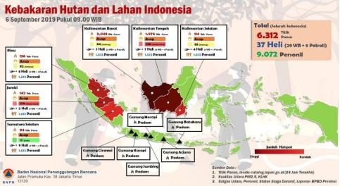

Gambar 2.1 Kebakaran Hutan dan Lahan di Indonesia

Sumber BNPB tahun 2019
Kepala BMKG, Ibu Dwikorita Karnawati, menyatakan bahwa kabut asap yang dihasilkan oleh kebakaran hutan di Indonesia tidak melintas ke negara tetangga, meskipun negara ASEAN lain seperti Malaysia dan Filipina juga mengalami kebakaran serupa. Data BMKG yang menggunakan citra dari satelit Himawari, Sentinel, dan geo hotspot, menunjukkan adanya peningkatan titik api di Malaysia dan Sumatera pada September 2019. Di tahun yang sama, luas hutan dan lahan yang terbakar di Indonesia mencapai 328.724 hektar, termasuk lahan mineral dan gambut. Kebakaran ini menyebabkan emisi karbon yang signifikan, dengan total 109,7 juta ton CO2 ekuivalen. Kementerian Lingkungan Hidup dan Kehutanan Indonesia mencatat bahwa kebakaran pada tahun 2019 adalah yang terburuk sejak 2015, dengan 857.756 hektar lahan terbakar. Dampak dari kebakaran ini termasuk gangguan pada aktivitas sehari-hari, penutupan sekolah dan penerbangan, serta kesehatan masyarakat yang terganggu oleh kabut asap lintas batas. Singapura dan Malaysia mengalami penurunan kualitas udara.

2.2 Kasus Kebakaran Hutan Di Indonesia Ketika Pandemi

Selama transisi dari tahun 2019 ke 2020, seluruh dunia, termasuk Indonesia, menghadapi pandemi COVID-19. Di Indonesia, jumlah kasus dan kematian akibat COVID-19 terus bertambah (Kompas, 2020). Paralel dengan pandemi, Indonesia juga mengalami kebakaran hutan dan lahan, yang menjadi masalah tahunan terutama selama musim kemarau. Menurut BMKG, puncak musim kemarau di beberapa wilayah seperti Riau dan Kalimantan diharapkan terjadi antara Juni dan Juli 2020 (BNPB, 2020).
Kebakaran hutan di Indonesia umumnya dipicu oleh aktivitas manusia seperti pembukaan lahan untuk pertanian dengan cara membakar, yang merupakan metode paling ekonomis meski berdampak buruk bagi lingkungan. Kebiasaan ini diperparah oleh kondisi cuaca kering dan adanya material mudah terbakar yang menumpuk di alam. Pada tahun 2019, kebakaran melanda 1.649.258 hektar lahan, dan pada tiga bulan pertama tahun 2020, luas yang terbakar mencapai 8.254 hektar. Situasi ini juga menyebabkan masalah kabut asap yang tidak hanya berdampak lokal tetapi juga internasional, mempengaruhi negara tetangga seperti Malaysia dan Singapura.

Presiden Joko Widodo, dalam Rapat Koordinasi Nasional pada Februari 2021, kembali menegaskan pentingnya pencegahan dan penegakan hukum terkait kebakaran hutan. Kebijakan yang sama terus ditekankan setiap tahun untuk menangani masalah ini secara efektif, termasuk Upaya restorasi gambut dan pengawasan langsung di lapangan (BNPB, 2020)
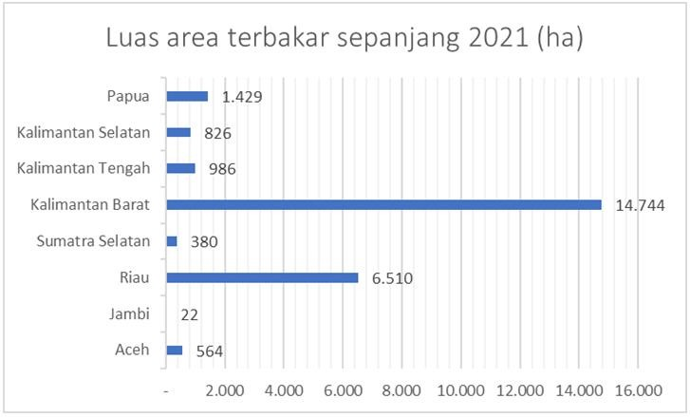

Gambar 2.2 Luas Area Terbakar di Indonesia Tahun 2021

Sumber dari SiPongi, KLHK 2021

Data dari Kementerian Lingkungan Hidup dan Kehutanan, melalui sistem SiPongi, menunjukkan bahwa jumlah titik panas di Indonesia pada 2021 meningkat signifikan pada Juli, meskipun secara keseluruhan jumlahnya lebih rendah dibandingkan periode yang sama di tahun 2020. Di samping itu, pandemi COVID-19 yang dimulai pada awal 2020 tidak mengurangi prioritas penanganan kebakaran hutan dan lahan. Kementerian Lingkungan Hidup dan Kehutanan terus melaksanakan pengawasan dan supervisi untuk mencegah kebakaran, khususnya selama musim kemarau yang diperkirakan oleh BMKG akan mulai pada Mei di provinsi yang rawan kebakaran (KLHK, 2021; BNPB, 2020). Data sejarah menunjukkan penurunan signifikan dalam jumlah titik panas sejak 2015, yang mencapai puncaknya dengan 70.971 titik, menurun drastis di tahun-tahun berikutnya dengan jumlah terendah 1.297 titik pada 2022. Luas area terbakar juga mengikuti tren yang sama, dengan penurunan dari 2.611.411 hektar pada 2015 menjadi 994.313 hektar pada 2023, menunjukkan efektivitas upaya pengendalian kebakaran. Penurunan ini juga dipengaruhi oleh kondisi iklim seperti El Nino, yang cenderung meningkatkan risiko kebakaran tetapi berhasil dikelola dengan baik oleh upaya pencegahan yang ditingkatkan (KLHK, 2024).

Selain itu, Indonesia berhasil mengurangi luas kebakaran di lahan gambut, yang merupakan salah satu penyumbang terbesar emisi karbon. Dari luas 891.275 hektar pada
2015, turun menjadi 182.789 hektar pada 2023, yang menunjukkan kemajuan signifikan dalam konservasi lahan gambut dan pengendalian kebakaran (KLHK, 2024).

2.3 Upaya Pemerintah dalam Isu Kebakaran

Pemerintah Indonesia telah mengambil beberapa langkah konkret untuk mencegah dan menanggulangi kebakaran hutan dan lahan (Karhutla). Berikut adalah beberapa upaya yang telah dilakukan pemerintah selama beberapa tahun yaitu:

1. Pada tahun 2016, jumlah hotspot di Indonesia mengalami penurunan signifikan, dari

8.247 titik api tahun 2015 menjadi 2.356 titik api pada tahun 2016, atau lebih dari 74,64 persen. Penurunan terbesar terjadi di Provinsi Riau dan Kalimantan Tengah (KLHK, 2016).

- Sanksi terhadap perusahaan pembakar hutan. Pemerintah telah menyiapkan sanksi administratif terhadap perusahaan yang terbukti bersalah dalam membakar hutan. Izin-izin perusahaan yang terbukti bersalah juga akan dicabut sementara sampai pada pencabutannya secara permanen.

3. Koordinasi dengan Badan Nasional Penanggulangan Bencana (BNPB). BNPB bersama Kementerian Lingkungan Hidup dan Kehutanan (KLHK), Kementerian Politik Hukum dan Keamanan (Kemenko Polhukam), Mabes Polri, dan Mabes TNI melakukan rapat koordinasi untuk mengecek kesiapsiagaan dan mengantisipasi potensi bencana Karhutla di tahun 2023.

4. Pengelolaan Keterlibatan Masyarakat. Pemerintah juga telah mengelola keterlibatan masyarakat dalam kegiatan untuk bersama-sama mengantisipasi kebakaran hutan dan lahan di berbagai posisi dan tugas yang dibutuhkan pemerintah.

5. Strategi Pencegahan dan Penanganan Karhutla. Pemerintah telah mempersiapkan strategi dan program untuk menanggulangi masalah kebakaran hutan dan lahan. Berdasar data Sipongi KLHK, Badan Nasional Penanggulangan Bencana mencatat per- Oktober 2019 luas areal yang terbakar seluas 942.465 hektare (Sipongi KLHK).

6. Melakukan pengawasan dan penegakan hukum yang disampaikan oleh Menteri LHK yaitu Ibu Siti Nurbaya Bakar yang telah mengingatkan bahwa apabila terdapat perusahaan yang tidak mematuhi aturan dan terbukti membakar hutan atau melakukan tindakan deforestasi dengan cara-cara yang tidak dibenarkan, maka akan dikenai
sanksi. .

- Konsep Pencegahan Karhutbunla Berbasis Klaster : Pemerintah tengah menginisiasi konsep pencegahan Kebakaran Hutan, Kebun, dan Lahan (karhutbunla) berbasis klaster. Nantinya, beberapa perusahaan yang ada dalam satu lanskap akan dikelompokkan untuk bekerjasama dalam pencegahan karhutbunla.

8. Moratorium Izin Pengelolaan Hutan : KLHK telah melakukan moratorium sementara izin pengelolaan hutan, lahan sawit, dan pengelolaan lahan gambut. Ini salah satu langkah untuk mengevaluasi sekaligus membenahi pengelolaan sumber daya alam dengan tetap memperhatikan faktor lingkungan.

Dalam upayanya untuk menangani Karhutla, Pemerintah Indonesia berfokus pada pelibatan para pihak, baik pemerintah pusat maupun daerah, serta mengawasi dan menegakkan hukum terhadap perusahaan yang terbukti bersalah.

2.4 NGO Berbasis Lingkungan di Indonesia

Di Indonesia, Lembaga Swadaya Masyarakat (LSM) atau yang dikenal secara internasional sebagai Non Governmental Organizations (NGO) beroperasi secara mandiri dan tidak terintegrasi dengan struktur pemerintah. LSM ini, menurut definisi dari Organisasi Kesehatan Dunia (WHO), adalah entitas swasta yang berupaya mengatasi penderitaan, melindungi lingkungan, dan mengurangi kemiskinan dengan menyediakan layanan sosial atau mempromosikan pembangunan komunitas. Organisasi ini tidak mencari keuntungan dan bekerja pada berbagai isu mulai dari sosial hingga lingkungan, seperti yang dijelaskan oleh Teegen (2004).

Salah satu contoh LSM yang aktif adalah Greenpeace, yang berfokus pada perlindungan lingkungan global, termasuk di Indonesia. Greenpeace menolak pendanaan pemerintah untuk memastikan independensi dari pengaruh politik pemerintah dan fokus pada isu-isu ekologi (Ridha, 2022). Greenpeace pertama kali hadir di Indonesia tahun 2005 dan kampanyenya meliputi isu-isu seperti deforestasi, energi, dan pelestarian laut, dengan penekanan khusus pada konservasi hutan gambut sebagai upaya melawan perubahan iklim (Lestari, 2011).

Wahana Lingkungan Hidup Indonesia (WALHI) adalah LSM lingkungan terbesar di Indonesia, yang didirikan pada 15 Oktober 1980. WALHI aktif dalam upaya pelestarian lingkungan dan mempromosikan hak asasi manusia terkait lingkungan, dengan menyediakan berbagai publikasi seperti buku dan laporan untuk mengadvokasi isu-isu lingkungan (Lindungihutan, 2022).

Pantau Gambut juga merupakan LSM yang memfokuskan kegiatannya pada konservasi lahan gambut di Indonesia. Mereka menggunakan platform digital untuk menyebarkan informasi dan meningkatkan kesadaran publik mengenai isu gambut, serta mendorong kebijakan pemerintah yang lebih transparan terkait dengan lahan gambut. Organisasi ini juga berperan aktif selama pandemi COVID-19 untuk menyoroti hubungan antara kesehatan lingkungan dan kesehatan publik (CSR Indonesia, 2015).

Dengan demikian, LSM di Indonesia berperan penting dalam mengadvokasi dan mengimplementasikan perubahan sosial, politik, dan lingkungan, bekerja secara independen dari pemerintah untuk mewujudkan tujuan-tujuan yang berorientasi pada kepentingan publik dan keberlanjutan lingkungan.

BAB III

Strategi Pantau Gambut dalam Mengadvokasi Isu Transboundry Haze Pollution Ketika Pandemi Covid 19

3.1 Pantau Gambut

Pantau Gambut adalah sebuah LSM yang beroperasi di sembilan provinsi Indonesia, fokus pada riset, advokasi, dan pelestarian lahan gambut untuk pembangunan yang berkelanjutan. Organisasi ini memungkinkan masyarakat untuk mengakses dan memantau masalah-masalah yang berkaitan dengan lahan gambut melalui data yang tersedia di platform digital mereka. Pantau Gambut juga berperan aktif dalam menyoroti komitmen dari pemerintah, organisasi non-pemerintah, dan pelaku industri terhadap restorasi lahan gambut. Organisasi ini menggunakan teknologi modern berupa platform daring dan media sosial untuk mengedukasi dan menghubungkan masyarakat dengan isu-isu lingkungan yang berkaitan dengan lahan basah. Melalui inisiatif ini, Pantau Gambut berkontribusi pada upaya pelestarian lahan gambut, yang penting untuk penyerapan karbon atmosfer dan mendukung keberlanjutan ekologis serta kesejahteraan masyarakat.

Pantau Gambut merupakan sebuah program yang dikelola oleh Kementerian Lingkungan Hidup dan Kehutanan (KLHK) Republik Indonesia. Program ini bertujuan untuk mengawasi dan mengelola lahan gambut yang terbakar, serta mencegah kebakaran hutan dan lahan gambut di masa depan. Dalam program ini, KLHK bekerja sama dengan berbagai pihak, termasuk pemerintah daerah, organisasi masyarakat, dan perusahaan, untuk mengawasi dan mengelola lahan gambut yang terbakar. Program ini juga melibatkan kegiatan-kegiatan seperti pendidikan, pelatihan, dan kampanye kesadaran lingkungan untuk meningkatkan kesadaran masyarakat tentang pentingnya pelestarian hutan dan lahan gambut. Pantau Gambut juga berfokus pada upaya pengawasan dan penegakan hukum terhadap perusahaan yang terbukti bersalah dalam membakar hutan dan lahan gambut. Izin-izin perusahaan yang terbukti bersalah juga akan dicabut sementara sampai pada pencabutannya secara permanen.

Pantau Gambut memiliki beberapa program yang membantu memantau kondisi lahan gambut dengan menggunakan berbagai metode dan teknologi. Berikut beberapa contoh metode yang digunakan (Pantaugambut.id):

1. Penggunaan Satelit : Program Pantau Gambut menggunakan satelit untuk memantau kondisi lahan gambut. Satelit dapat mengambil gambar lahan gambut dan mengidentifikasi area-area yang terbakar.

2. Penggunaan Drone : Program Pantau Gambut juga menggunakan drone untuk memantau kondisi lahan gambut. Drone dapat mengambil gambar lahan gambut dari udara dan mengidentifikasi area-area yang terbakar.

3. Penggunaan Sensor : Program Pantau Gambut menggunakan sensor untuk memantau kondisi lahan gambut. Sensor dapat mengukur suhu, kelembaban, dan tingkat kebakaran lahan gambut.
- Penggunaan Sistem Informasi Geografis (SIG) : Program Pantau Gambut menggunakan SIG untuk memantau kondisi lahan gambut. SIG dapat mengumpulkan dan menganalisis data tentang lahan gambut dan mengidentifikasi area-area yang terbakar.
5. Penggunaan Tim Pemantau : Program Pantau Gambut juga menggunakan tim pemantau yang terdiri dari ahli-ahli yang berpengalaman dalam memantau lahan gambut. Tim pemantau ini dapat mengidentifikasi area-area yang terbakar dan mengambil tindakan untuk menghentikan kebakaran.
6. Penggunaan Aplikasi Media Sosial: IoT (Internet of Things) digunakan untuk memantau kondisi lahan gambut dengan menggunakan aplikasi media sosial yang dapat digunakan untuk mengirimkan data secara real-time ke sistem monitoring. Aplikasi ini dapat digunakan untuk mengumpulkan data tentang kebakaran lahan gambut dan mengirimkan data secara real-time ke sistem monitoring.

Dengan menggunakan berbagai metode dan teknologi ini, program Pantau Gambut dapat memantau kondisi lahan gambut dengan lebih efektif dan efisien. Ada beberapa program dari Pantau Gambut dalam mengadvokasi masyarakat dalam isu kebakaran lahan dan hutan yang dibagikan melalui media sosial maupun websitenya seperti Instagram, website dan youtubenya. Beberapa diantaranya yaitu :

1. Lomba Cerpen "Perempuan di Tanah Membara": Pantau Gambut dan Fire Play menyelenggarakan kompetisi cerita pendek berjudul "Perempuan di Tanah Membara" untuk meningkatkan kesadaran masyarakat tentang kecemasan ekologi dan kebakaran lahan dan hutan.

- Kolaborasi dengan Konten Kreator: Pantau Gambut berkolaborasi dengan konten kreator Irwantja untuk mempromosikan kesadaran tentang kecemasan ekologi dan kebakaran lahan dan hutan
3. Kegiatan "Soft Launching" Peatland Commodity Business Hub: Pantau Gambut menyelenggarakan kegiatan "soft launching" Peatland Commodity Business Hub pada
26 Februari 2024 di Jakarta untuk meningkatkan kesadaran masyarakat tentang pentingnya pelestarian hutan dan lahan gambut.

4. Pantau Gambut berfokus pada advokasi untuk masyarakat yang terpengaruh oleh kebakaran lahan dan hutan. Pantau Gambut berupaya meningkatkan kesadaran masyarakat tentang pentingnya pelestarian hutan dan lahan gambut serta mengadvokasi masyarakat untuk berpartisipasi dalam upaya pelestarian hutan dan lahan gambut.

5. Kampanye Kesadaran Lingkungan: Pantau Gambut berupaya meningkatkan kesadaran masyarakat tentang pentingnya pelestarian hutan dan lahan gambut melalui kampanye kesadaran lingkungan. Mereka berupaya mengadvokasi masyarakat untuk berpartisipasi dalam upaya pelestarian hutan dan lahan gambut.

Dengan demikian upaya dari, Pantau Gambut dalam meningkatkan kesadaran masyarakat tentang pentingnya pelestarian hutan dan lahan gambut serta mengadvokasi masyarakat untuk berpartisipasi dalam upaya pelestarian hutan dan lahan gambut.

3.2 Strategi Pantau Gambut dalam Isu Kebakaran Hutan dan Lahan di Indonesia

Pantau Gambut adalah LSM yang aktif dalam advokasi lingkungan, khususnya dalam penelitian dan pelestarian lahan gambut serta pembangunan berkelanjutan di Indonesia. Organisasi ini memungkinkan masyarakat untuk mengakses dan mengamati perkembangan serta komitmen pemerintah terhadap lingkungan melalui data yang disediakan di platform media sosial mereka, termasuk website, Instagram, dan YouTube. Pantau Gambut menggunakan strategi khusus dalam kampanye mereka, yang melibatkan penonjolan komitmen dari berbagai sektor terhadap restorasi gambut dan mempromosikan partisipasi publik melalui berbagai bentuk advokasi yang diunggah di media sosial, seperti poster yang dipasang di Instagram dan website mereka, untuk memotivasi masyarakat agar terlibat aktif dalam masalah lingkungan, khususnya terkait kebakaran lahan dan gambut di Indonesia.

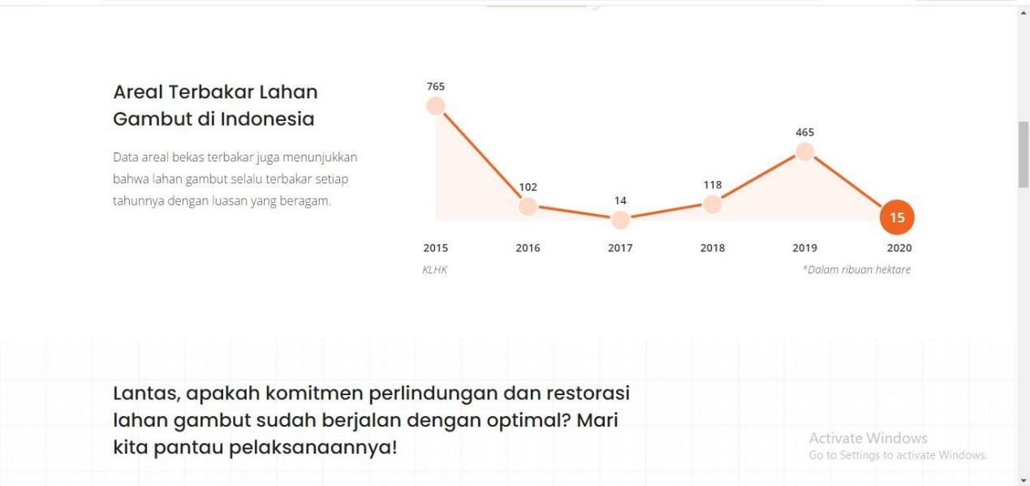

Gambar 3.1 Grafik Data Area Terbakar Setiap Tahun

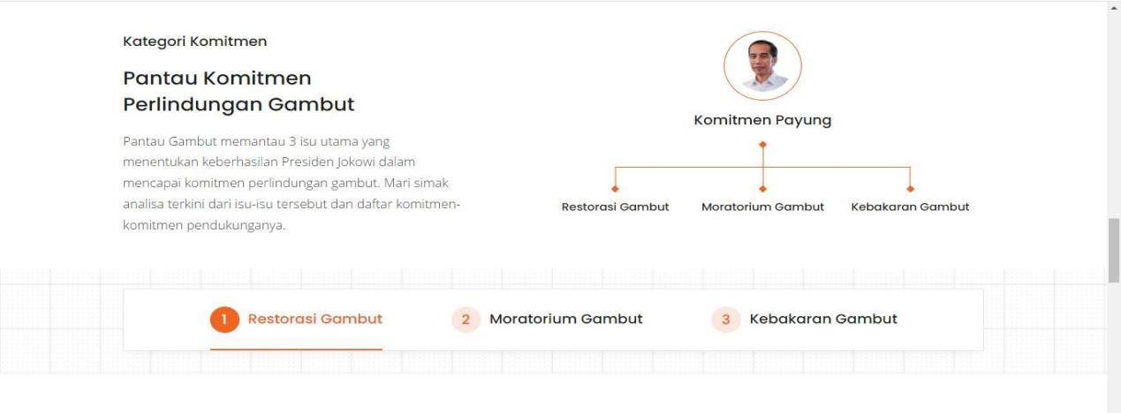

Gambar 3.2 Komitmen Payung Pantau Gambut

Pantau Gambut memiliki tiga isu utama yang menunjukkan keberhasilan Presiden Jokowi dalam memenuhi komitmen penyaringan gambut yang dilakukan Pantau Gambut di Komitmen Payung. Salah satu strategi Pantau Gambut didasarkan pada analisis komitmen pemerintah Indonesia dalam hal ini, yang menyatakan bahwa Presiden Joko Widodo telah berkomitmen untuk menyertakan sepenuhnya laguna gambut dalam pidato yang diumumkan pada akhir tahun 2014. Berbagai peraturan dan kebijakan terkait terhadap ekosistem gambut telah dilaksanakan oleh pemerintah. Berkat keberhasilan komite ini yang semakin meningkat, Presiden Joko Widodo (Jokowi) saat ini memimpin sebuah komite yang bertugas melindungi seluruh lahan gambut dalam Pidato yang dibentuk pada tahun 2014. Salah satu dari 18 komitmen di bidang lingkungan hidup dan sumber daya alam yang diaampaikan Jokowi dalam konferensi ini adalah perlindungan menyeluruh terhadap hutan alam, gambut dan pesisir. (Pantaugambut.id 2014) Berikut 18 komitmen Jokowi di bidang lingkungan hidup dan sumber daya alam:

1. Melakukan tinjauan menyeluruh terhadap perizinan yang dikonsolidasikan dalam satu peta nasional untuk memastikan koherensi dan efektivitas kebijakan.
2. Menjamin implementasi penuh reformasi agraria sesuai mandat TAP MPR Nomor IX/2001, yang bertujuan untuk keadilan dalam pemanfaatan lahan.
3. Menyelesaikan konflik agraria yang telah berlangsung lama dengan cara yang adil dan berkelanjutan.
4. Memperbaiki pengaturan tata ruang, termasuk zonasi pesisir, untuk mendukung keberlanjutan lingkungan.
5. Memfokuskan pada pemulihan kawasan hutan dan lahan yang telah terdegradasi, termasuk mengurangi kebakaran hutan secara signifikan.
6. Menginisiasi pemulihan 5,5 juta hektar lahan kritis dengan melibatkan masyarakat setempat dalam prosesnya.
7. Merestorasi daerah aliran sungai yang kritis dengan cara terintegrasi, melibatkan berbagai pemangku kepentingan.
8. Membentuk Satuan Tugas khusus untuk memerangi mafia sumber daya alam, yang akan bertanggung jawab langsung kepada Presiden.
9. Menciptakan kanal aspirasi masyarakat untuk memastikan bahwa suara mereka terdengar dan direspon secara aktif.
10. Meningkatkan kesiapsiagaan nasional terhadap perubahan iklim dan bencana ekologis yang mungkin terjadi.
11. Melindungi secara total area kritis seperti hutan alam, lahan gambut, dan kawasan pesisir dari eksploitasi.
12. Mengambil langkah-langkah strategis dalam diplomasi internasional untuk mengatasi perubahan iklim.
13. Meluncurkan revolusi mental dalam pengelolaan lingkungan hidup sebagai prioritas utama dalam tahun pertama kepresidenan.
14. Memprakarsai gerakan pengelolaan sampah yang efektif di kota-kota besar dengan membentuk bank sampah.
15. Menetapkan awal tahun 2015 sebagai simbol baru tanpa sampah di seluruh negeri.
16. Mempercepat pelaksanaan kebijakan reforma agraria dan pengelolaan sumber daya alam sesuai TAP MPR Nomor IX/2001.
17. Fokus pada tujuh wilayah pesisir utama untuk rehabilitasi dan perlindungan.

18. Berkomitmen untuk memperkuat kelembagaan lingkungan hidup dalam pemerintahan mendatang untuk menjamin keberlanjutan.

Kesuksesan Presiden Joko Widodo dalam memenuhi komitmen perlindungan lahan gambut, sebagaimana diuraikan dalam Komitmen Payung oleh Pantau Gambut, bergantung pada tiga isu kunci. Pantau Gambut telah melakukan analisis terhadap komitmen nasional Presiden Jokowi yang dinyatakan dalam pidatonya tahun 2014 tentang perlindungan lahan gambut secara menyeluruh. Sebagai respons, Pantau Gambut telah mendorong penerapan berbagai regulasi dan peraturan yang berkaitan dengan ekosistem gambut. Komitmen Jokowi yang disampaikan dalam pidato tersebut termasuk dalam delapan belas komitmen lingkungan dan alam yang diumumkannya, dimana salah satunya adalah konservasi total hutan alam, lahan gambut, dan wilayah pesisir, yang disampaikan dalam konteks tersebut.
Restorasi gambut menjadi bagian penting dari agenda pemerintah sebagai respon atas kebakaran hutan dan lahan di Indonesia tahun 2015, yang mengakibatkan kerusakan parah pada 2,6 juta hektar lahan, termasuk 35% dari total lahan gambut. Kebakaran tersebut menyebabkan kerugian ekonomi yang sangat besar, diperkirakan mencapai Rp 221 triliun menurut Bank Dunia. Dalam upaya memulihkan ekosistem gambut yang rusak, Presiden Joko Widodo mendirikan Badan Restorasi Gambut (BRG), yang bertugas memfokuskan upaya restorasi pada tujuh provinsi kritis: Papua, Jambi, Sumatera Selatan, Kalimantan Barat, Kalimantan Tengah, Kalimantan Selatan, dan Riau dari tahun 2016 hingga 2020. Kegiatan ini dilakukan untuk memperkuat regulasi dan pelestarian lahan gambut yang rusak. (Pantaugambut.id, 2019)

Dalam upaya memperkuat pengelolaan dan perlindungan lahan gambut, pemerintahan Presiden Susilo Bambang Yudhoyono menerapkan moratorium izin baru untuk lahan gambut dan hutan alam sejak tahun 2011. Kebijakan ini bertujuan untuk mengurangi emisi yang disebabkan oleh deforestasi serta melindungi ekosistem hutan. Berdasarkan informasi dari Pantaugambut.id, pemberian izin baru untuk penggunaan hutan alam, lahan gambut, dan juga hutan konservasi serta hutan lindung telah dihentikan. Penghentian izin ini juga berlaku untuk kategori hutan produksi, baik itu hutan produksi terbatas, hutan produksi yang dapat dikonversi, serta areal penggunaan lain yang termasuk dalam hutan produksi.

Komitmen untuk memulihkan 2.124.000 hektar hutan rawa gambut yang terbakar pada tahun 1997 dan 1998 menjadi fokus ketiga. Akibat kebakaran tersebut, diperkirakan 156,3 juta ton karbon dilepaskan ke atmosfer. Usaha pemulihan telah meluas ke negara-negara seperti Sri Lanka, Filipina, Vietnam, dan Thailand, serta tetangga dekat Indonesia, yaitu Brunei Darussalam, Malaysia, dan Singapura. Kebakaran hutan dan lahan terus terjadi setiap tahun dengan tingkat intensitas yang berbeda-beda. Pada tahun 2015, di bawah pemerintahan Presiden Joko Widodo, terjadi lagi kebakaran besar yang menghancurkan 2,67 juta hektar lahan, termasuk 35% dari kawasan gambut, menjadikan ini bencana terburuk sejak tahun 1998. Akan tetapi, kebakaran masih saja terulang, contohnya pada tahun 2019, kebakaran menghanguskan sekitar 1,6 juta hektare hutan dan lahan yang di dalamnya terdapat 31% ekosistem gambut.

Selama pandemi COVID-19, prioritas utama tetap pada pengendalian kebakaran hutan dan lahan. Siti Nurbaya, Menteri Lingkungan Hidup dan Kehutanan, menegaskan bahwa tugas pengendalian kebakaran tidak berkurang pentingnya meskipun ada pandemi. Ia memastikan bahwa tim Satgas Karhutla terus aktif mengawasi daerah yang rentan kebakaran. Di awal Maret 2020, Menteri mengirim surat ke para kepala daerah, mendesak mereka untuk meningkatkan kewaspadaan dan pencegahan terhadap bencana kebakaran. Pentingnya isu ini dibuktikan dengan pertemuan yang diadakan oleh Presiden Joko Widodo pada 23 Juni 2020, di mana beliau memfokuskan pada empat area utama: pemantauan lapangan, penegakan hukum, pencegahan, dan manajemen lanskap.
Sebagai bagian dari langkah prioritas, KLHK berkolaborasi dengan para gubernur di provinsi yang sering mengalami karhutla, yang juga bertindak sebagai ketua Satgas Pengendalian Karhutla di tingkat provinsi. Upaya ini termasuk pengembangan Teknologi Modifikasi Cuaca (TMC) bersama dengan BPPT untuk membantu membasahi lahan gambut di awal Mei di lokasi rawan seperti Bengkalis, Pelalawan di Riau, Musi Banyuasin dan Ogan Komering Ilir di Sumatera Selatan, serta Jambi. Menteri juga menekankan pentingnya memberikan peringatan keras kepada pemegang
izin di area yang sering terjadi kebakaran. (PantauGambut.id)

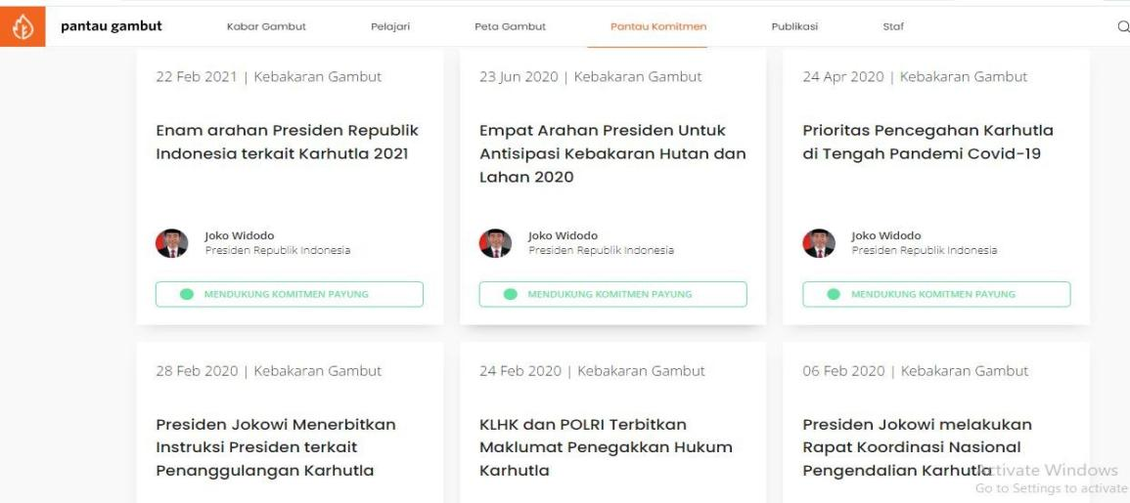

Gambar 3.3 Pendukung Komitmen Payung Sumber PantauGambut.id

Pada gambar diatas berusaha menampilkan beberapa usaha yang menjadi pendukung dari Komitmen Payung dalam merestorrasi gambut, moratorium gambut dan melihat kebakaran gambut.

3.3 Campaign dan Advokasi Pantau Gambut di Media Sosial

Pantau Gambut banyak melakukan campaign dan kegiatan advokasi menggunakan berbagai bentuk platform pada media sosial. Pantau Gambut menggunakan beberapa aplikasi media sosial seperti Instagram, website dan Youtube untuk membagikan informasi tentang keberlanjutan gambut, kebakaran hutan dan lahan, serta upaya pelestarian hutan dan lahan gambut. NGO Pantau Gambut dalam hal ini memiliki peranan dari Civil Society yang juga memanfaatkan media sosial untuk meningkatkan kesadaran masyarakat tentang pentingnya pelestarian hutan dan lahan gambut.

Sebagai platform yang berfokus pada perlindungan gambut di Indonesia, Pantau Gambut juga menggunakan media sosial Instagram sebagai sarana efektif dalam mengadvokasi masalah kebakaran hutan dan lahan (PantauGambut.id). Dalam konteks ini, Instagram telah digunakan untuk memberikan informasi dan himbauan kepada masyarakat agar melestarikan lingkungan. Pantau Gambut menggunakan Instagram untuk memantau dan menganalisis konten akun mereka serta respon yang terjadi didalamnya seperti dari jumlah yang menyukai maupun yang berkomentar dalam postingan tersebut. Hasil penelitian menunjukkan bahwa Instagram memiliki peran yang penting dalam menjaga lingkungan. Dengan memberikan informasi mengenai lingkungan dan adanya dampak positif yang hadir, seperti banyaknya respon positif dari jumlah likes dan komentar yang baik, Instagram dapat meningkatkan kesadaran masyarakat tentang pentingnya menjaga lingkungan. (Pantaugambut.id). Dalam konteks kebakaran hutan dan lahan, Instagram dapat digunakan sebagai sarana untuk mengadvokasi isu ini. Pantau Gambut dapat menggunakan Instagram untuk memberikan informasi tentang akibat kebakaran hutan dan lahan, serta cara-cara masyarakat dapat berpartisipasi dalam menghentikan dan mencegah kebakaran ini. Mereka dapat juga menggunakan Instagram untuk mengumpulkan donasi dan dukungan dari masyarakat untuk berbagai inisiatif yang terkait dengan pelestarian lingkungan.

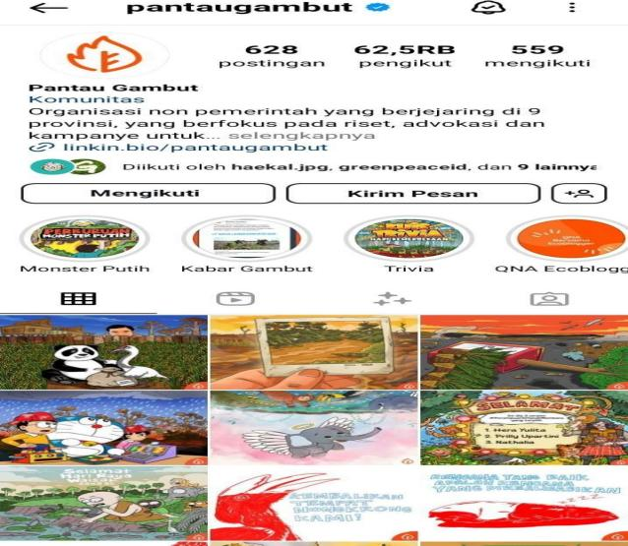
=

Gambar 3.4 Platform Instagram Pantau Gambut

Dengan menggunakan platform ini, Pantau Gambut dapat meningkatkan kesadaran masyarakat dan mengumpulkan dukungan untuk berbagai inisiatif yang berkaitan dengan pelestarian lingkungan.

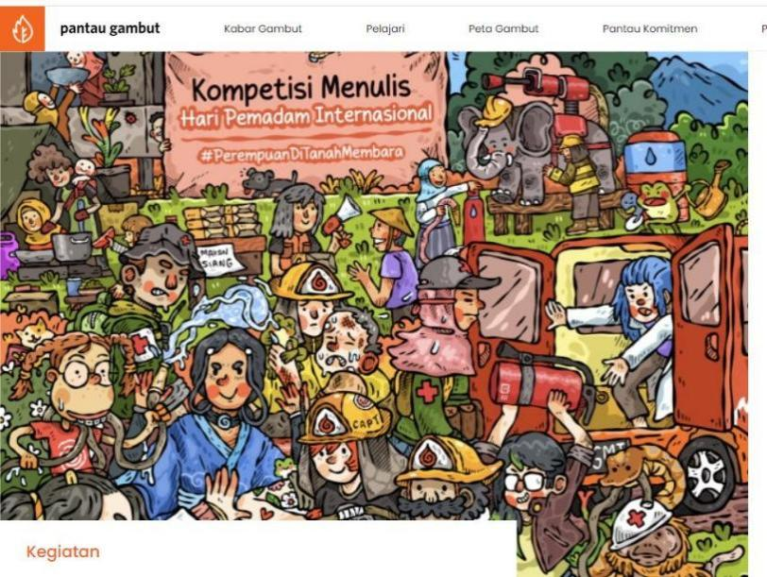

Gambar 3.5 Sumber Pantau Gambut.id Kegiatan Kompetisi Menulis (2024)

Pantau gambut membagikan sejumlah kegiatan untuk mengadvokasi masyarakat salah satunya melalui lomba Cerpen "Perempuan di Tanah Membara" Pantau Gambut dan Fire Play mengadakan kompetisi cerita pendek berjudul "Perempuan di Tanah Membara" untuk meningkatkan kesadaran tentang kecemasan ekologi dan kebakaran hutan dan lahan yang dibagikan melalui platform media sosialnya di Instagram dan website (Pantaugambut.id).

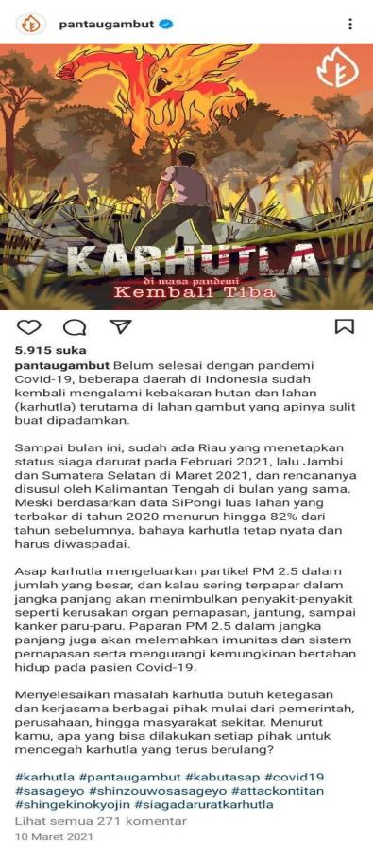
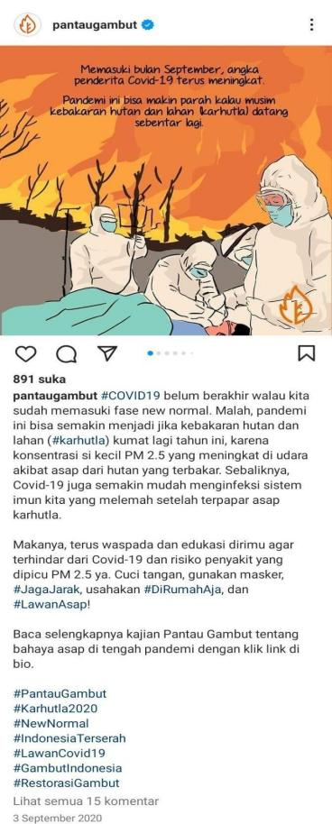
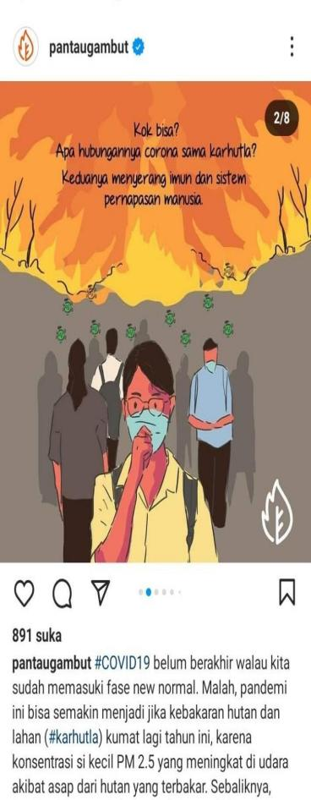
Gambar 3.6 Postingan Sumber Instagram Pantau Gambut Karhutla Kembali Melanda ditengah Pandemi

Ketika Indonesia dilanda Pandemi Pantau Gambut berusaha untuk tetap membagikan kabar dan kelanjutan dari kebakaran lahan dan gambut serta keterkaitannya dengan Pandemi sehingga baik pemerintah maupun NGO Pantau Gambut dapat bersama memantau aktivitas karhutla dan pandemi yang berkaitan.

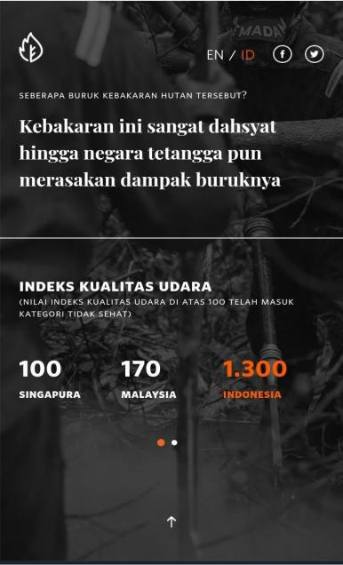
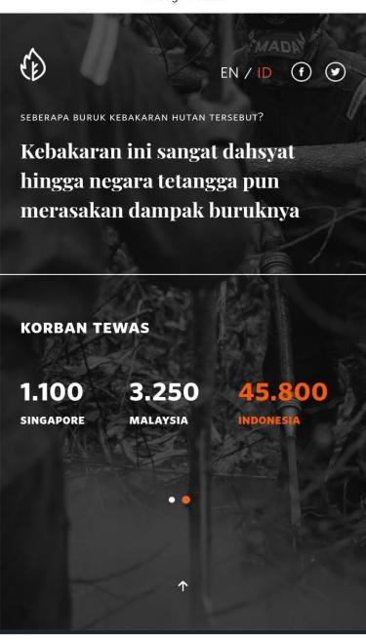
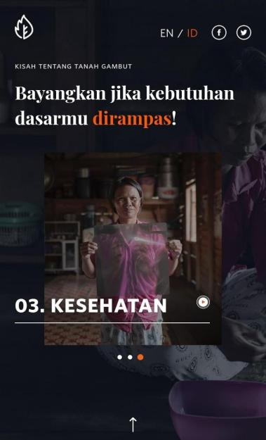

Gambar 3. Platform Website Pantau Gambut Sumber Pantaugambut.id

Website Pantau Gambut menyediakan informasi tentang perkembangan restorasi gambut di Indonesia. Gambar diatas menyajikan data terkait indeks kualitas udara serta korban yang ditimbulkan dari dampak kabut asap lintas batas. Adapun isi dari website Pantau Gambut seperti adanya Pantau Komitmen dimana fitur ini mengukur tingkat kesuksesan komitmen pelaku restorasi, terutama pemerintah, dan mengkategorikan dalam beberapa status tercapai, terkendala, dalam proses, dan gagal. Status ini ditentukan oleh tim perumus berdasarkan hasil diskusi di tujuh daerah prioritas restorasi gambut. Kemudian terdapat Peta Aktivitas Restorasi yang mana peta ini menampilkan lokasi dan status restorasi gambut di berbagai daerah di Indonesia, seperti Riau, Jambi, Sumatera Selatan, Kalimantan Barat, Kalimantan Tengah, Kalimantan Selatan, dan Papua.

Pada website juga menyajikan berbagi Cerita dimana fitur ini memungkinkan masyarakat untuk berbagi cerita dan pengalaman tentang restorasi gambut, meningkatkan kesadaran dan partisipasi masyarakat dalam upaya restorasi. Fitur berikutnya yaitu pelajari pada bagian ini menyediakan informasi dan data tentang gambut, termasuk pentingnya restorasi gambut, ancaman kebakaran hutan dan lahan, serta potensi gambut dalam menekan perubahan iklim. Adapun fitur pengawasan dan Analisis, yang membuat laporan menampilkan hasil analisis dan pengawasan tentang kebakaran lahan gambut, membantu pihak berwenang dalam mengawasi dan mengantisipasi kebakaran. Kemudian ada fitur “Mengapa” pada bagian ini menjelaskan pentingnya restorasi gambut, termasuk peran gambut sebagai penyimpan karbon dan ancaman kebakaran hutan dan lahan yang disebabkan oleh pengalihan fungsi lahan gambut. (Pantaugambut.id)

Adapun fitur-fitur lainnya yaitu seperti (Pantau Gambut):

- Bagaimana: Bagian ini menjelaskan bagaimana WRI Indonesia dan beberapa LSM lokal bekerja sama untuk mengawasi perkembangan dan implementasi komitmen pemerintah dalam restorasi gambut di lapangan.

- Hasil: Hasil dari laporan pengawasan dan analisis dapat membantu pihak berwenang dalam mengawasi dan mengantisipasi kebakaran, seperti pada tahun 2018, laporan tersebut membantu pihak kepolisian setempat untuk memulai investigasi pelaku pembakaran.

- Mitra: Daftar mitra Pantau Gambut mencakup 23 LSM lokal yang bekerja sama dalam upaya restorasi gambut.

- Berita dan Informasi: Berita dan informasi terkini tentang restorasi gambut, termasuk berita tentang kebakaran hutan dan lahan, serta upaya pemerintah dan masyarakat dalam menghadapi isu ini.
- Peta Gambut: Peta ini menampilkan informasi tentang gambut di Indonesia, termasuk lokasi, status, dan potensi gambut.

- Analisis Pledges: Analisis tentang janji-janji pemerintah dan aktor restorasi lainnya dalam restorasi gambut, termasuk analisis visi-misi-program calon presiden dan track record partai politik yang mendukung mereka.

- Profil Organisasi: Profil organisasi Pantau Gambut yang menjelaskan tujuan, lokasi, dan kegiatan organisasi dalam upaya restorasi gambut.

Pantau Gambut menjadi sebuah inisiatif yang dipimpin oleh World Resources Institute (WRI) Indonesia, berfokus pada meningkatkan kesadaran masyarakat tentang pentingnya restorasi lahan gambut di Indonesia. Pantau gambut berkolaborasi dengn KLHK dalam membantu memantau aktivitas lingkungan terutama dalam isu kebakaran lahan gambut hingga dampak terhadap polusi lintas bantas yang terjadi di Indonesia.

BAB IV

PENUTUP

4.1 Kesimpulan

Pantau Gambut dengan dedikasinya dalam advokasi masalah kebakaran hutan dan lahan, berkontribusi secara aktif dalam penelitian dan analisis data, serta menggunakan platform media sosial seperti website dan instagram untuk berkomunikasi dengan masyarakat. Organisasi ini menyoroti hubungan antara kebakaran hutan dan pandemi Covid-19 serta Transboundary Haze Pollution yang berdampak melalui campaign informasi dan poster di media sosial, serta mengkritisi berbagai janji pemulihan gambut yang dibuat oleh pemerintah dan sektor swasta. Pantau Gambut berupaya melibatkan masyarakat dalam isu-isu lingkungan terkait dengan lahan gambut, mengedepankan pentingnya lahan gambut dalam menyerap karbon dan sebagai salah satu penyimpan karbon terbesar di dunia. Organisasi ini mengintegrasikan data terbuka dari jaringan komunitas dengan teknologi untuk menyebarkan informasi mengenai kerusakan lingkungan melalui media sosial dan platform online.

Dalam studi ini, konsep Civil Society digunakan untuk memahami peran LSM Pantau Gambut dalam pengawasan dan advokasi kebijakan lingkungan dan konsep yang dipaparkan memlalui bahwa melalui teknologi dan komunikasi memiliki peran dalam instrumen transformasi dari rezim otoriter ke demokrasi pada tahun 1998 (Hin & Sen, 2000 dan (Lim, 2004) bahwa teknologi adalah alat politik dan ekonomi dalam transisi ke demokrasi Indonesia. Sebagai bagian dari civil society, Pantau Gambut adalah LSM yang tidak berorientasi profit, fokus pada peningkatan kesejahteraan masyarakat melalui kegiatan lingkungan. Organisasi ini meningkatkan partisipasi masyarakat dalam pembuatan kebijakan dengan cara memantau pelaksanaan kebijakan pemerintah dan menyediakan platform untuk analisis serta konsultasi publik mengenai isu-isu lingkungan. LSM ini juga berperan dan bekejasama atau kolaborasi memantau komitmen-komitmen pemerintah yang telah diumumkan dan berfungsi sebagai mediator informasi dan sumber data analitis untuk masyarakat.

4.2 Saran

Penelitian ini melihat bagaimana peran Pantau Gambut dalam mengadvokasi isu Transboundary Haze Pollution pada masa pandemi di tahun 2019-2022 dengan cara menganalisa strategi dan peran dari Pantau Gambut yang dapat dilihat dari perannya sebagai Civil Society yang dimana terdapat salah satu elemen yaitu Non Governmental Organization NGO atau di Indonesia disebut dengan LSM (Lembaga Swadaya Masyarakat).

Sebagai saran untuk kedepan bahwa penelitian ini masih terdapat kekurangan didalamnya. Adapun kekurangan yang dimaksud yaitu, penelitian ini terbatas pada deskripsi maupun penjabaran terkait strategi dan peran Pantau Gambu

Daftar Pustaka
Buku
A.P, Desi. (2019). Mengenal Hutan. Sukoharjo: CV Graha Pritama Selaras.
Alvin LeRoy Bannet, International Organizations: Principles and Issues (New Jersey: Prentice Hall, 2002).
Clive Archer, International Organizations (3nd edition ed.) (New York: Routledge,2001).
David Glover and Timothy Jessup, 2006, Kerugian lingkungan Akibat Kebakaran dan
Asap di Indonesia, Jakarta.
Edward, Michael. Non Government Organization, Performance and Accountability Beyond the Magic Bullet. London: Earthscan Publication Ltg. & Save the hildren, 2003, hlm 75
Jurnal
Endrawati, E., Purwanto, J., Nugroho, S., & Agung, R. (2018, February). IDENTIFIKASI AREAL BEKAS KEBAKARAN HUTAN DAN LAHAN MENGGUNAKAN ANALISIS SEMI OTOMATIS CITRA SATELIT LANDSAT. In Seminar Nasional Geomatika (Vol. 2, pp. 273-282
Baktiar, R. (n.d.). Analisis Mengglobalnya Kegiatan Earth Hour Tahun 2007-2012 [Repository]. Universitas Airlangga. https://repository.unair.ac.id/16563/ ransboundary Kombinasi Kabut Asap dan Covid-19 Meningkatkan Risiko Kematian
Penerapan Civil Society Dalam Upaya Menciptaka Perdamaian di Era Globalisasi https://ejurnal.waskitadharma.ac.id/index.php/jamak/article/view/69/103

Sulistiyawati, Elizabeth (2018) Peran Transnational Advocacy Network Dalam Mengatasi Masalah Kabut Asap Lintas Batas Di Indonesia, Malaysia Dan Singapura Tahun 2015: Studi Kasus Walhi, WWF Dan Greenpeace. S1 thesis, Universitas Kristen Indonesia.
Strategi NGO Lingkungan Dalam Menangani Polusi Udara di Jakarta (Greenpeace
Indonesia) https://doi.org/10.25077/ajis.8.1.16-30.2019
"Prioritas Pencegahan Karhutla di Tengah Pandemi Covid-19" https://pantaugambut.id/pantau-komitmen/kebakaran-gambut/prioritas-pencegahan- karhutla-di-tengah-pandemi-covid19 (Pantaugambut.id 2020) https://www.thelancet.com/journals/lancet/article/PIIS0140-6736(21)01358-1/fulltex
Cahyono Andy S., Dkk. 2015. Faktor-Faktor yang Mempengaruhi Kebakaran Hutan di
Indonesia dan Implikasi Kebijakannya. Jurnal Sylva Lestari Vol. 3 No. 1. ISSN 2339-
0913.
Najamuddin Khairur Rijal , Palupi Anggraheni. STRATEGI GLOBAL CIVIL SOCIETY DI LEVEL LOKAL: KASUS EARTH HOUR MALANG.Intermestic: Journal of International Studies e-ISSN.2503-443X Volume 4, No. 1, November 2019 (28-45) doi:10.24198/intermestic.v4n1.3
- Rose, P. O’Keefe, J. Jayawickrama, and G. O’Brien, “The challenge of humanitarian aid: An overview,” Environmental Hazards, vol. 12, no. 1. pp. 74–92, 2013.
- Malena and V. F. Heinrich, “Can we measure civil society? A proposed methodology for international comparative research,” Dev. Pract., vol. 17, no. 3, pp. 338–352, 2007.
- R. Marchetti, “Civil society, global governance, and the quest for legitimacy,” Glob. Multilater. Eur. Towar. a Better Glob. Governance?, no. January 2016, pp. 301–315, 2016
D. T. Hill and K. Sen, Media, Culture and Politics in Indonesia. 2000. M. Lim, “The Internet , Social Networks , and Reform in Indonesia The Internet : A Convivial Medium for Civil Society,” pp. 273–288, 2004.
Website
Daerah RawanKarhutlahttps://www.greenpeace.org/indonesia/siaran- pers/5616/kombinasi-kabut-asap-dan-covid-19-meningkatkan-risiko-kematian-di-
daerah-rawan-karhutla/
Bahaya! Asap Di Tengah Pandemi https://pantaugambut.id/publikasi/bahaya-asap-di- tengah-pandemi
Penerapan Civil Society Dalam Upaya Menciptaka Perdamaian di Era Globalisasi https://ejurnal.waskitadharma.ac.id/index.php/jamak/article/view/69/103
Suryanto, Pengantar Ilmu Politik. (Bandung : Pustaka Setia, 2018). Hal. 125
ASEAN Agreement on Transboundary Haze Pollution, 2002
Metodologi Pengkajian Komitmen, Pantaugambut.id.https://pantaugambut.id/tentang- pantau-gambut
Anonim, Indonesia Meratifikasi Undang-Undang tentang Pengesahan ASEAN Agreement on Transboundary Haze Pollution (Persetujuan Asean tentang Pencemaran Asap Lintas Batas), http://www.menlh.go.id/indonesia-meratifikasi-undang-undang- tentang-pengesahanasean-agreement-on-transboundary-hazepollution-persetujuan-
asean-tentang-pencemaranasap-lintasbatas/(d
Luas Indikatif Karhutla 2019, Masih 67% Lebih Rendah dari Karhutla 2015 https://ppid.menlhk.go.id/siaran_pers/browse/2151 dan Luas Lahan Terbakar Seluruh Indonesia, https://bnpb.go.id/luas-lahan-terbakar-seluruh-indonesia-capai-857-ribu-ha
https://www.washingtonpost.com/business/energy/why-its-another-bad-year-for- indonesia-forest-fires/2019/09/19/9001f12a-daaf-11e9-a1a5-162b8a9c9ca2_story .html , https://earthobservatory.nasa.gov/features/IndonesianFires
Dalam Sehari 949 Titik Panas Bertambah di Kalbar, 2019 https://www.medcom.id/nasional/daerah/dN62x6vN-dalam-sehari-949-titik-panas- bertambah-di-kalbar
Indonesiaa Declares Emergency Forest https://www.nst.com.my/world/2019/08/508945/indonesia-declares-emergency-forest- fires-rage-sumatra-kalimantan
Luas Indikatif Karhutla 2019, Masih 67% Lebih Rendah Dari Karhutla 2015 https://ppid.menlhk.go.id/siaran_pers/browse/2151
Strategi NGO Lingkungan Dalam Menangani Polusi Udara di Jakarta (Greenpeace

Indonesia) https://doi.org/10.25077/ajis.8.1.16-30.2019
"Prioritas Pencegahan Karhutla di Tengah Pandemi Covid-19" https://pantaugambut.id/pantau-komitmen/kebakaran-gambut/prioritas-pencegahan- karhutla-di-tengah-pandemi-covid19 (Pantaugambut.id 2020) https://www.thelancet.com/journals/lancet/article/PIIS0140-6736(21)01358-1/fulltex
Perlindungan Menyeluruh di Hutan Alam, Lahan Gambut dan Pesisir"URL : https://pantaugambut.id/pantau-komitmen/komitmen-payungSumber : Joko Widodo (Presiden Republik Indonesia)
Upaya Serius Pemerintah Menangai Kebakaran Hutan dan Lahan, 2016 https://ppid.menlhk.go.id/berita/siaran-pers/3388/upaya-serius-pemerintah-tangani-kebakaran-hutan-dan-lahan
Pantau Gambut Pemimpin: Pemimpin Terpilih Harus Bisa Melindungi Lahan Gambut https://www.antaranews.com/berita/3834264/pantau-gambut-pemimpin-terpilih-harus-bisa-melindungi-lahan-gambut
Penyebab Kebakaran Hutan dan Cara Penanggulangan https://bpbd.limapuluhkotakab.go.id/berita/penyebab-kebakaran-hutan-dan-cara-penanggulangannya.

